Veritabanı Performans Ödevi

--Inner Join

--1 2 Marka arasındaki aynı olan ürünler

SELECT U_ID1,U_ID3 FROM LCW INNER JOIN Koton ON LCW.U_ID1=Koton.U_ID3

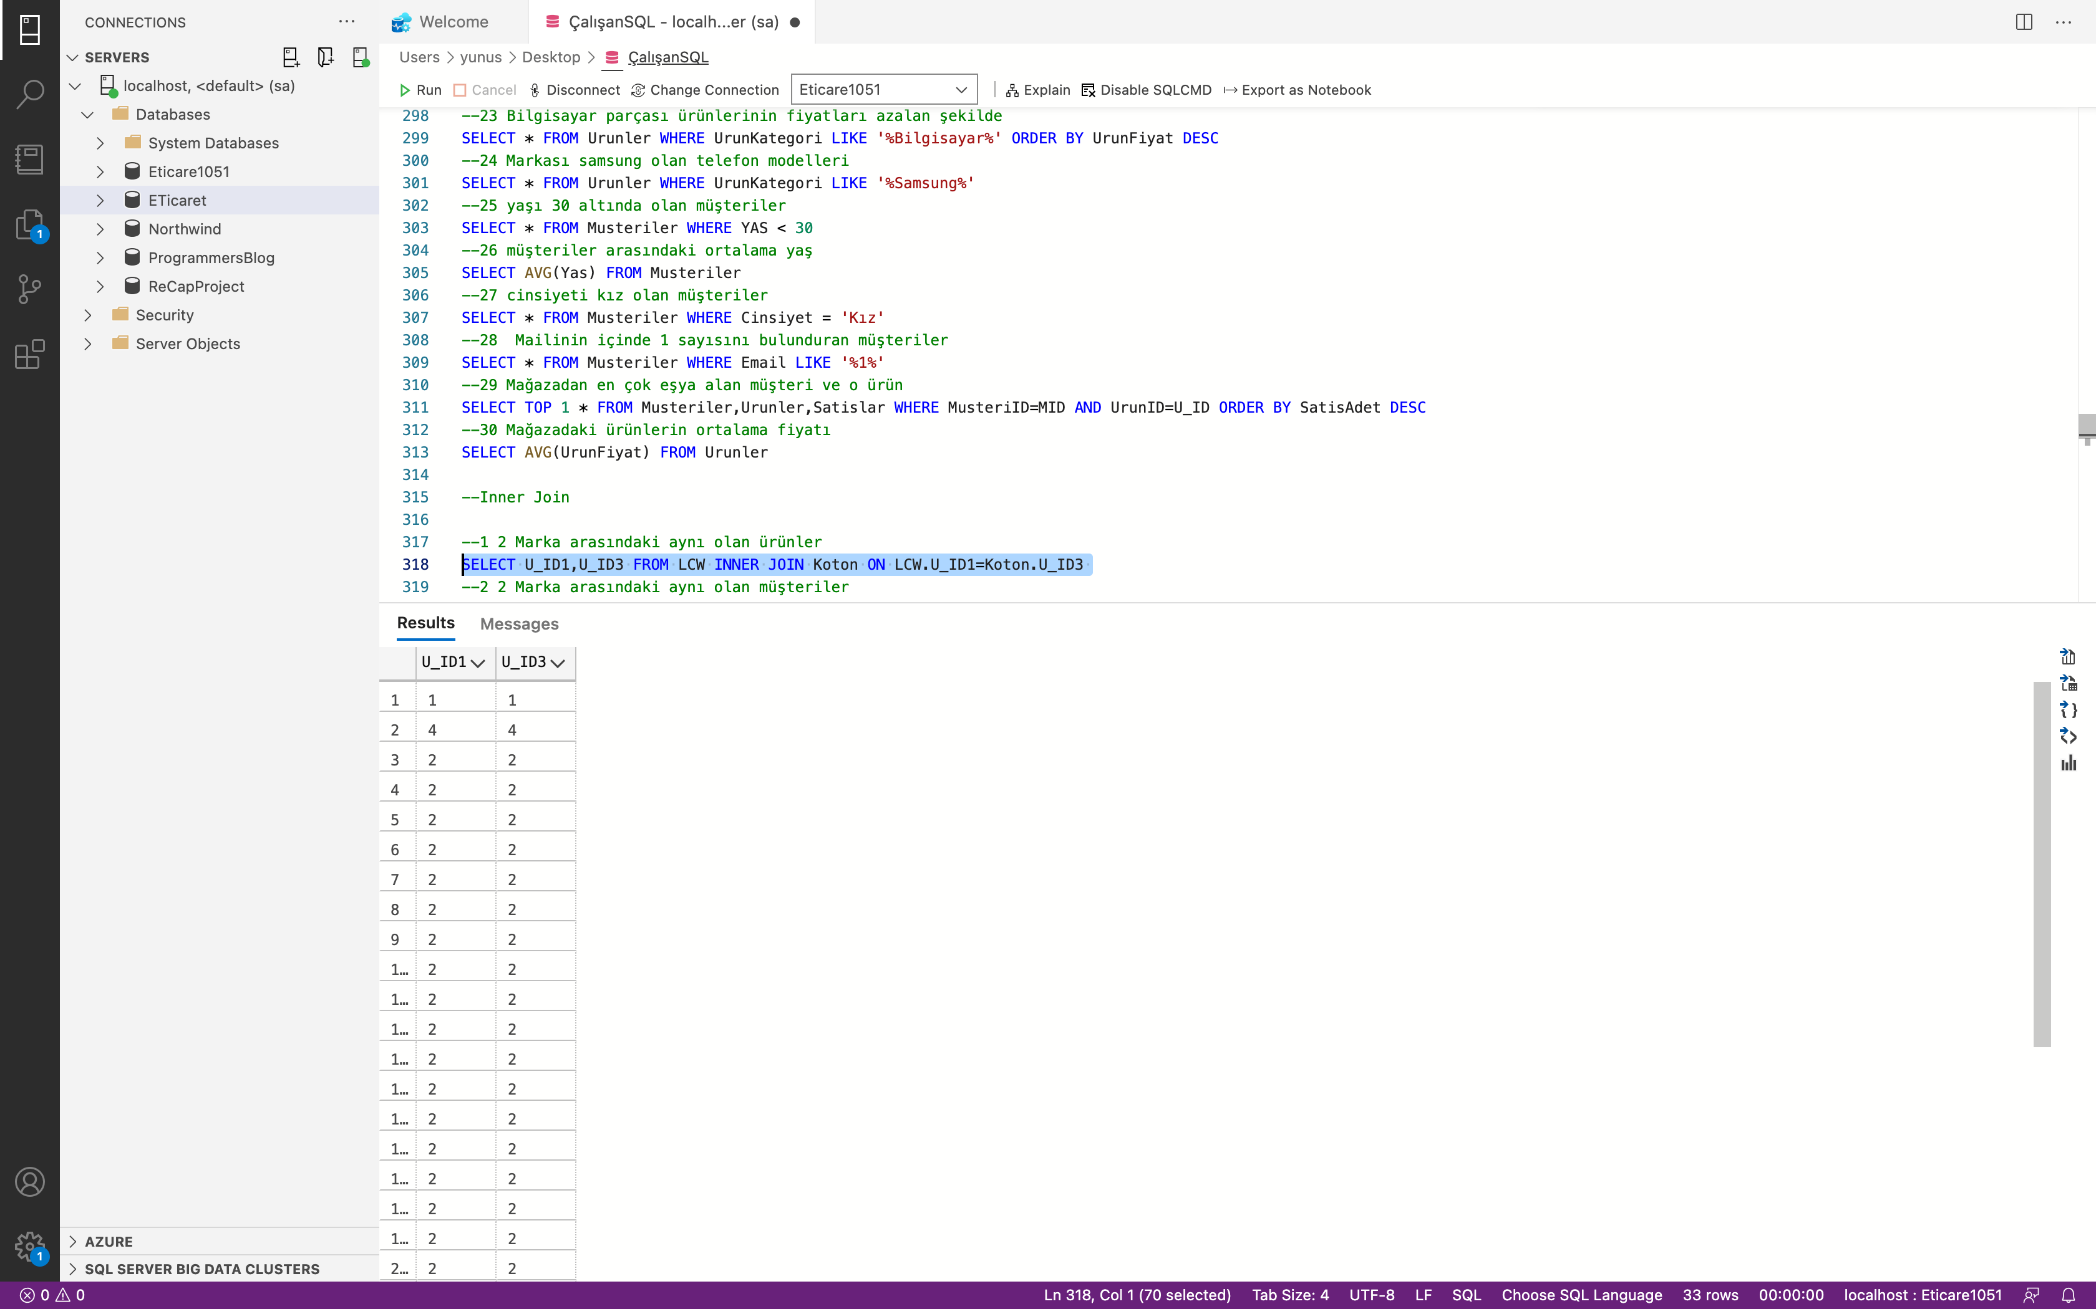

--2 2 Marka arasındaki aynı olan müşteriler

SELECT MID1,MID3 FROM LCW INNER JOIN Koton ON LCW.MID1=Koton.MID3

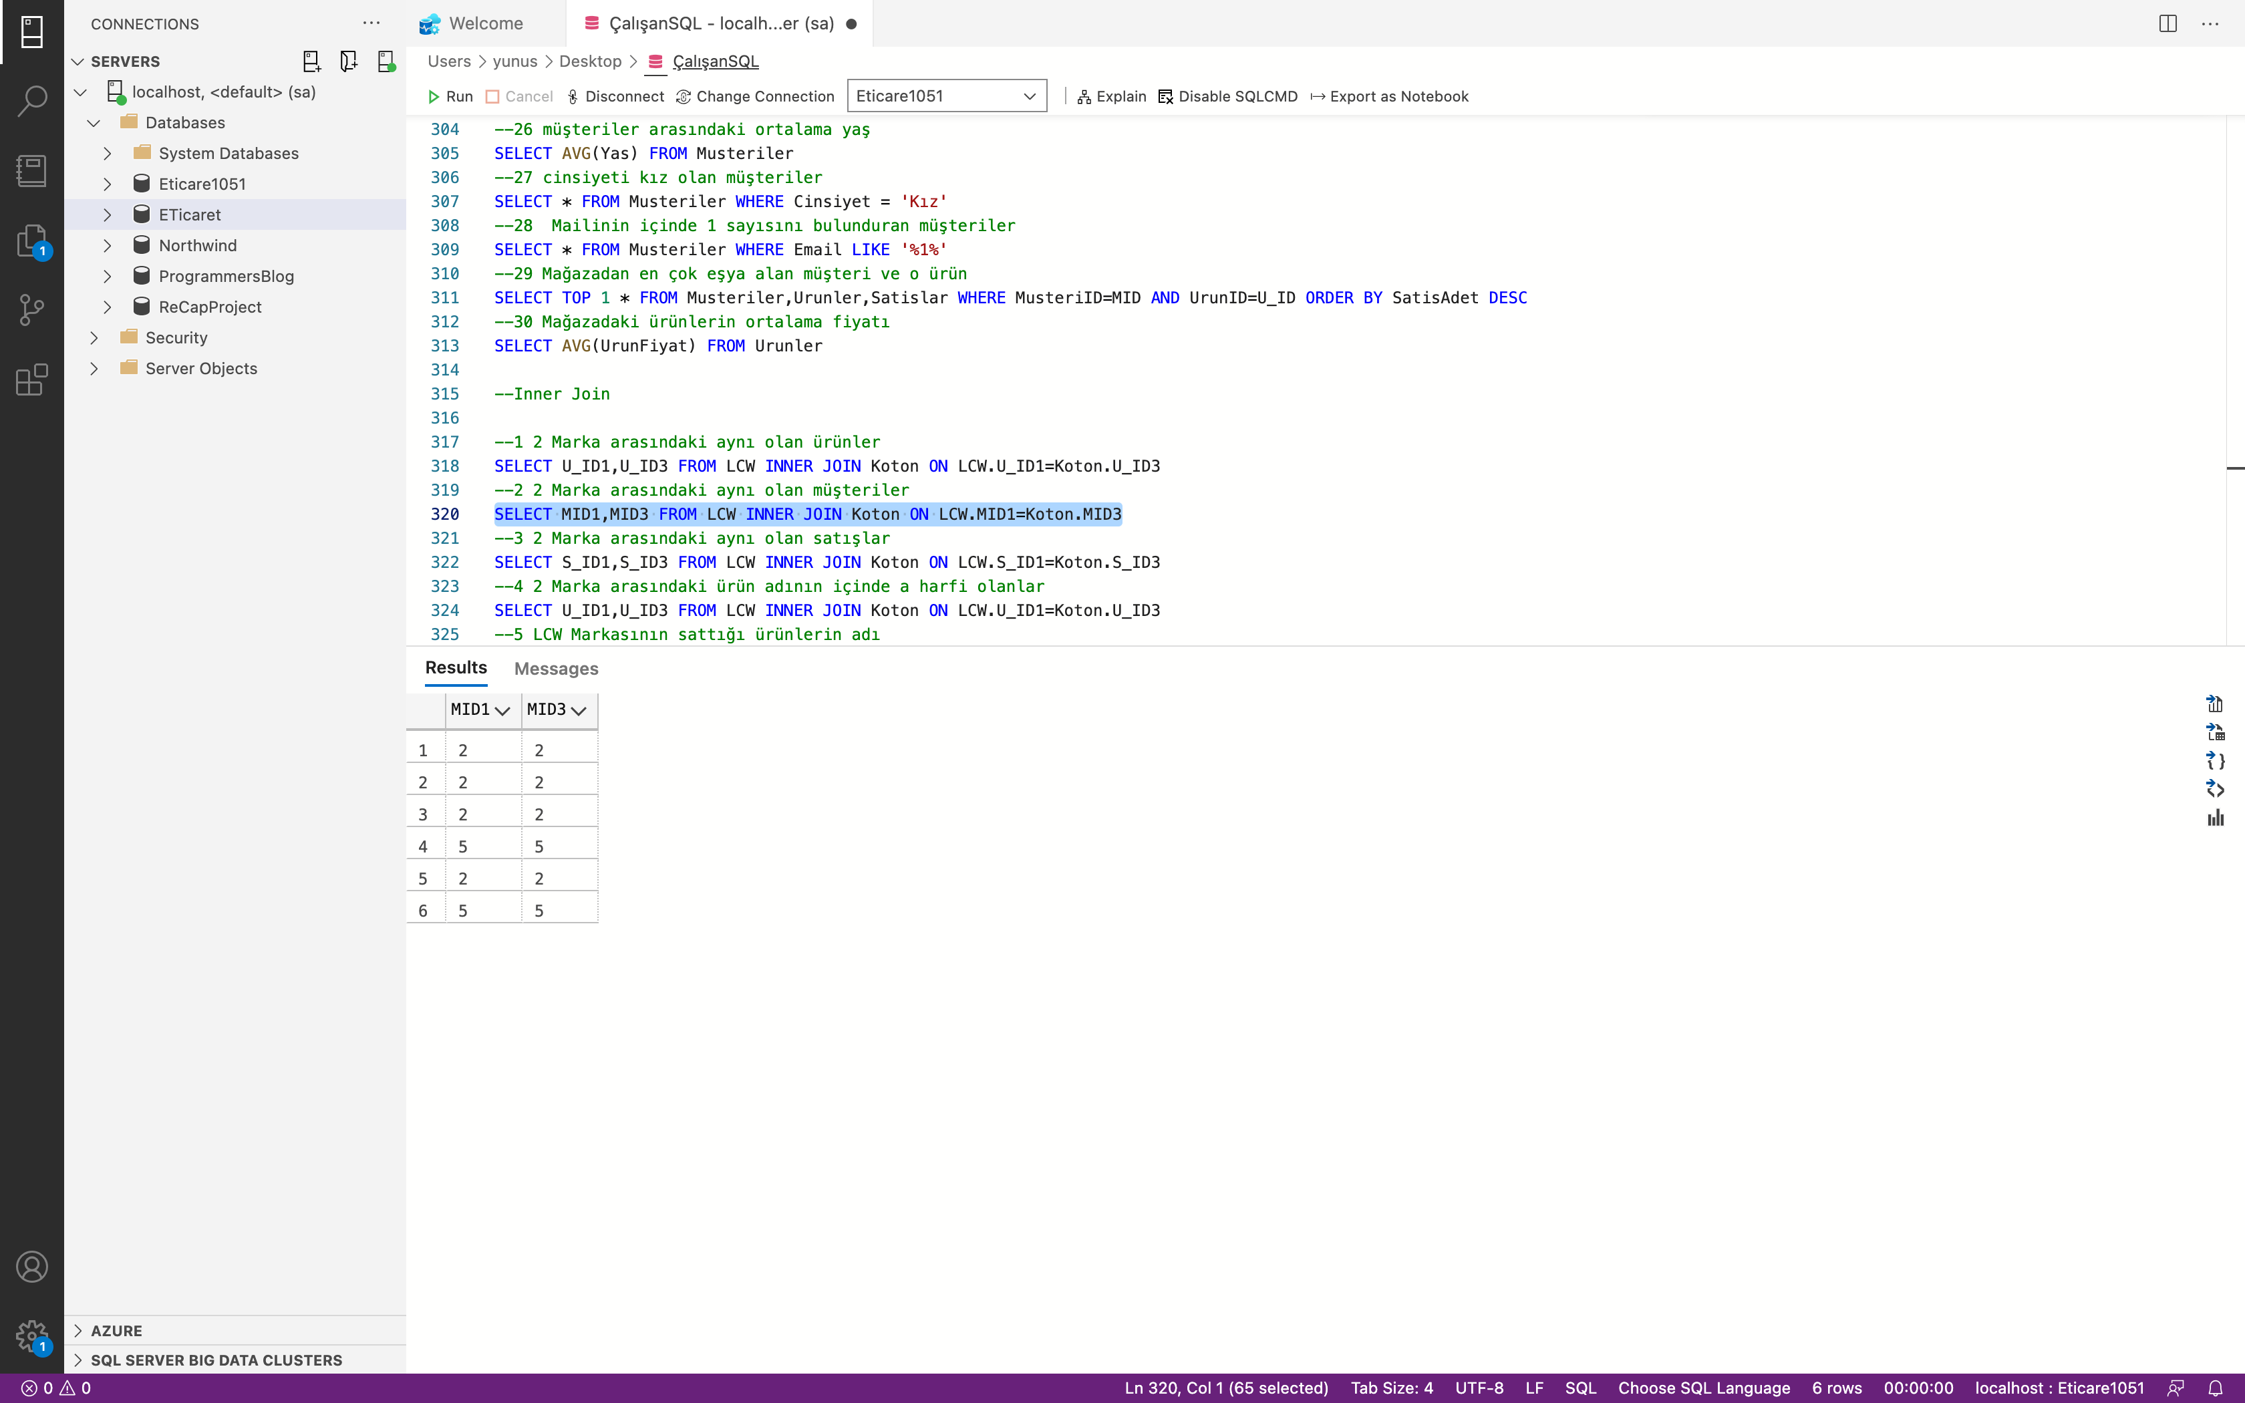

--3 2 Marka arasındaki aynı olan satışlar

SELECT S_ID1,S_ID3 FROM LCW INNER JOIN Koton ON LCW.S_ID1=Koton.S_ID3

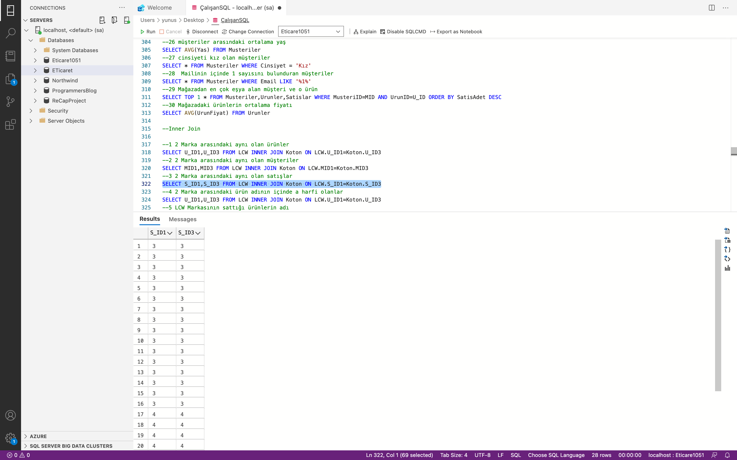

--4 2 Marka arasındaki ürün adının içinde a harfi olanlar

SELECT U_ID1,U_ID3 FROM LCW INNER JOIN Koton ON LCW.U_ID1=Koton.U_ID3

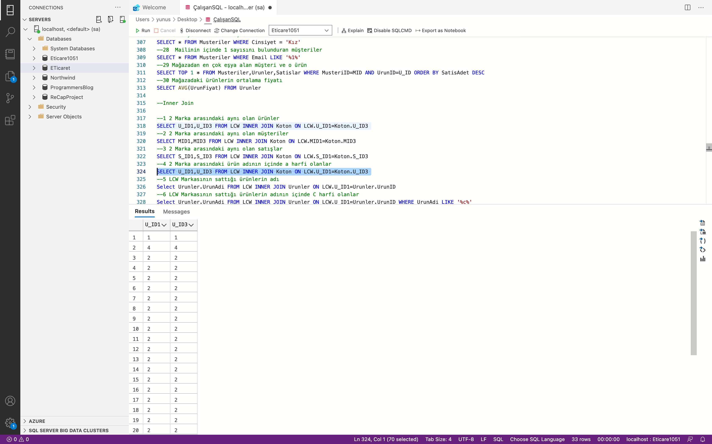

--5 LCW Markasının sattığı ürünlerin adı

Select Urunler.UrunAdi FROM LCW INNER JOIN Urunler ON LCW.U_ID1=Urunler.UrunID

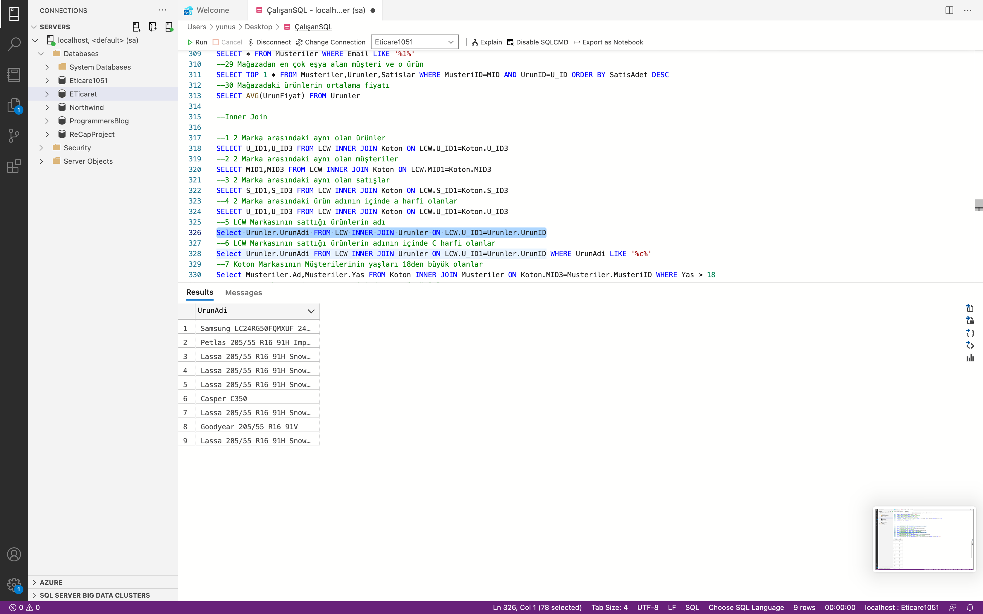

--6 LCW Markasının sattığı ürünlerin adının içinde C harfi olanlar

Select Urunler.UrunAdi FROM LCW INNER JOIN Urunler ON LCW.U_ID1=Urunler.UrunID WHERE UrunAdi LIKE '%c%'

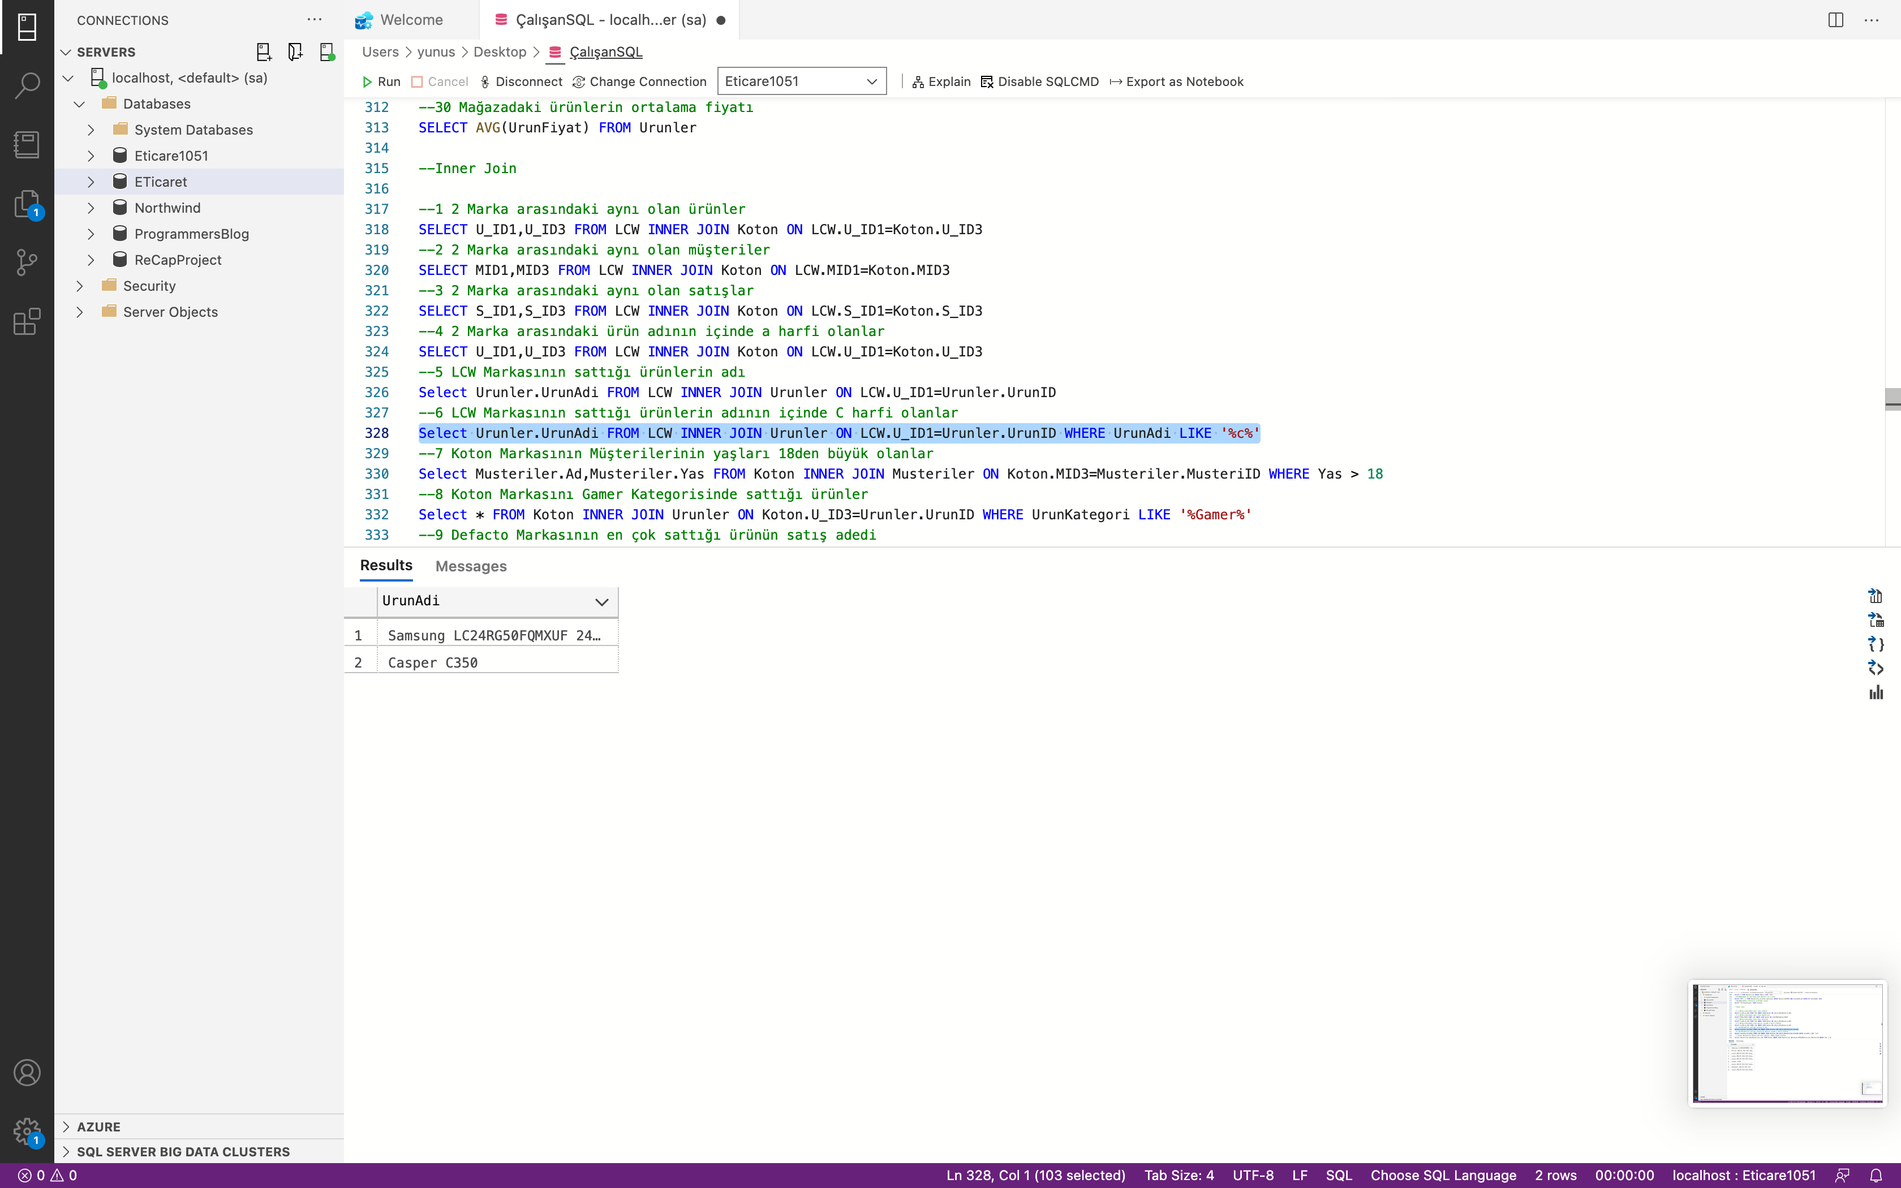

--7 Koton Markasının Müşterilerinin yaşları 18den büyük olanlar

Select Musteriler.Ad,Musteriler.Yas FROM Koton INNER JOIN Musteriler ON Koton.MID3=Musteriler.MusteriID WHERE Yas > 18

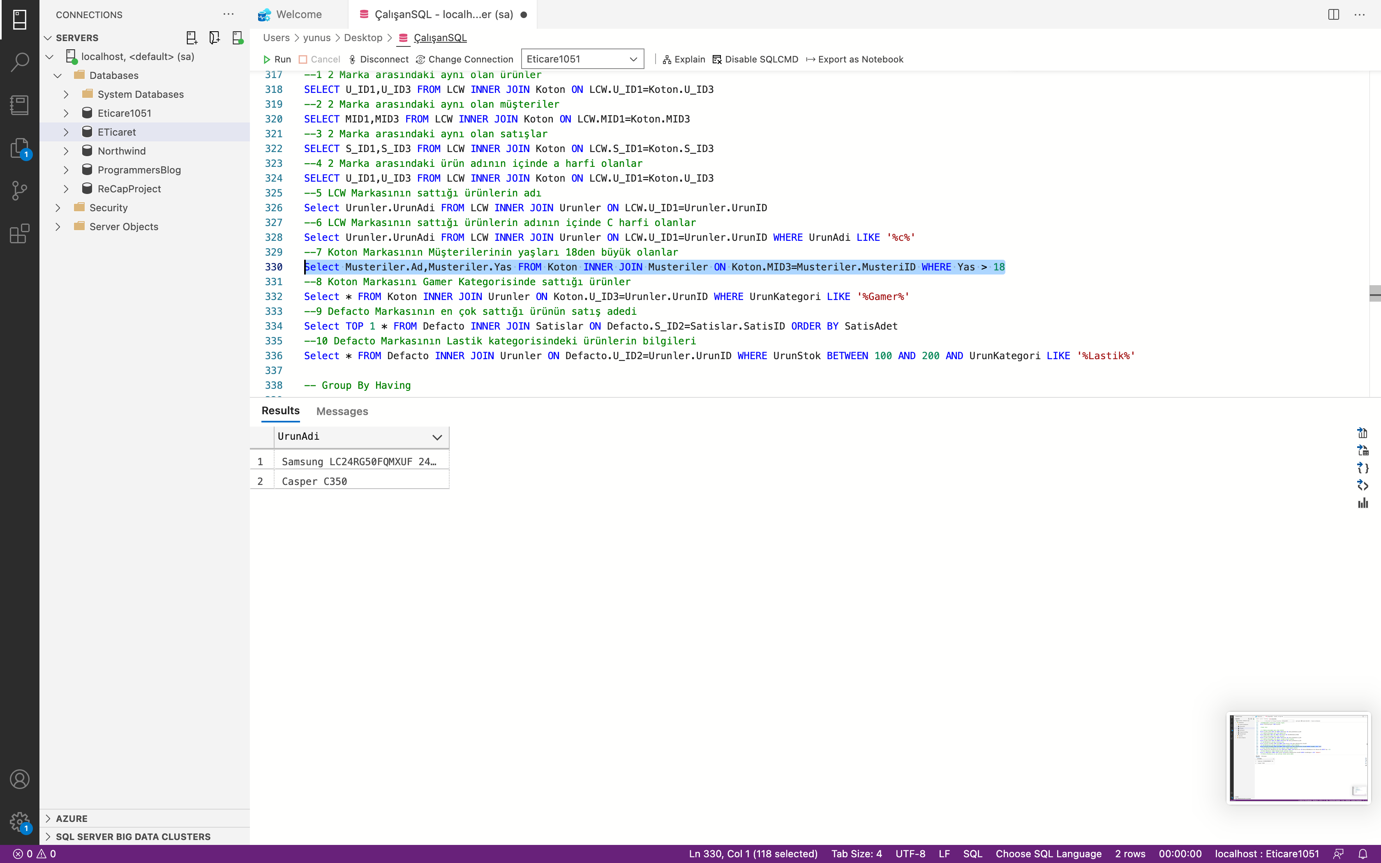

--8 Koton Markasını Gamer Kategorisinde sattığı ürünler

Select * FROM Koton INNER JOIN Urunler ON Koton.U_ID3=Urunler.UrunID WHERE UrunKategori LIKE '%Gamer%'

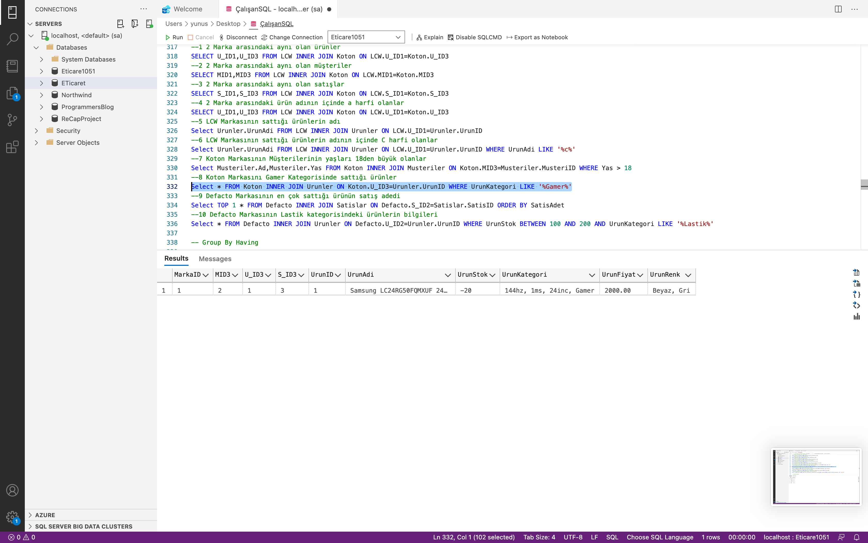

--9 Defacto Markasının en çok sattığı ürünün satış adedi

Select TOP 1 * FROM Defacto INNER JOIN Satislar ON Defacto.S_ID2=Satislar.SatisID ORDER BY SatisAdet

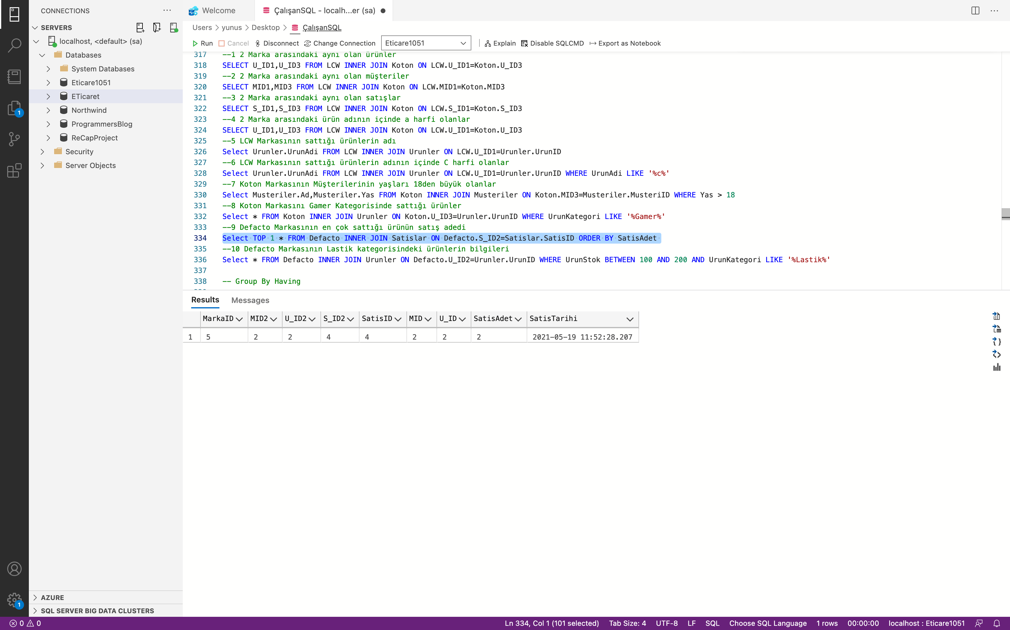

--10 Defacto Markasının Lastik kategorisindeki ürünlerin bilgileri

Select * FROM Defacto INNER JOIN Urunler ON Defacto.U_ID2=Urunler.UrunID WHERE UrunStok BETWEEN 50 AND 200 AND UrunKategori LIKE '%Lastik%'

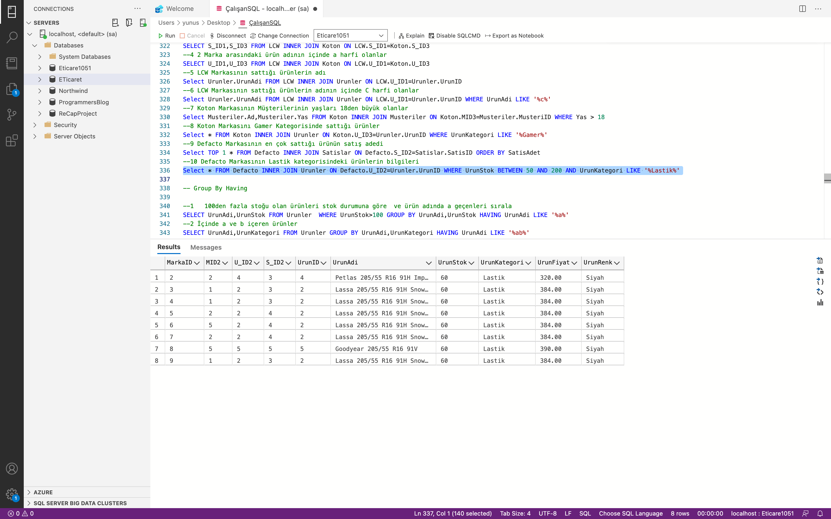

-- Group By Having

--1 100den fazla stoğu olan ürünleri stok durumuna göre ve ürün adında a geçenleri sırala

SELECT UrunAdi,UrunStok FROM Urunler WHERE UrunStok>100 GROUP BY UrunAdi,UrunStok HAVING UrunAdi LIKE '%a%'

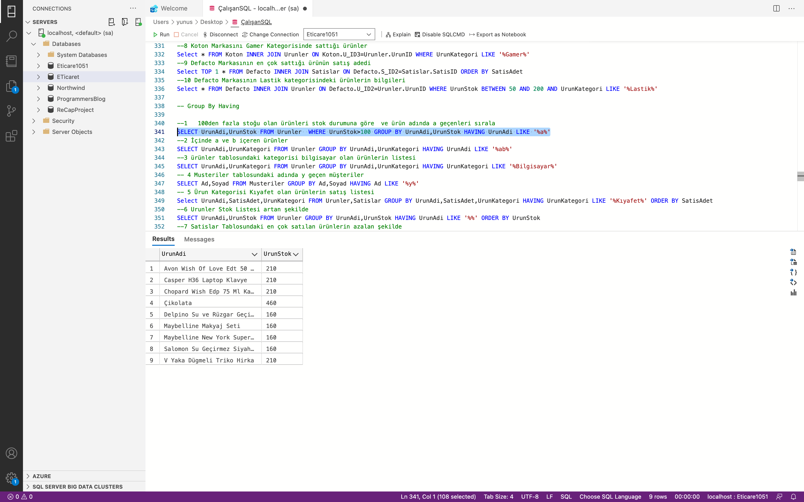

--2 İçinde a ve b içeren ürünler

SELECT UrunAdi,UrunKategori FROM Urunler GROUP BY UrunAdi,UrunKategori HAVING UrunAdi LIKE '%ab%'

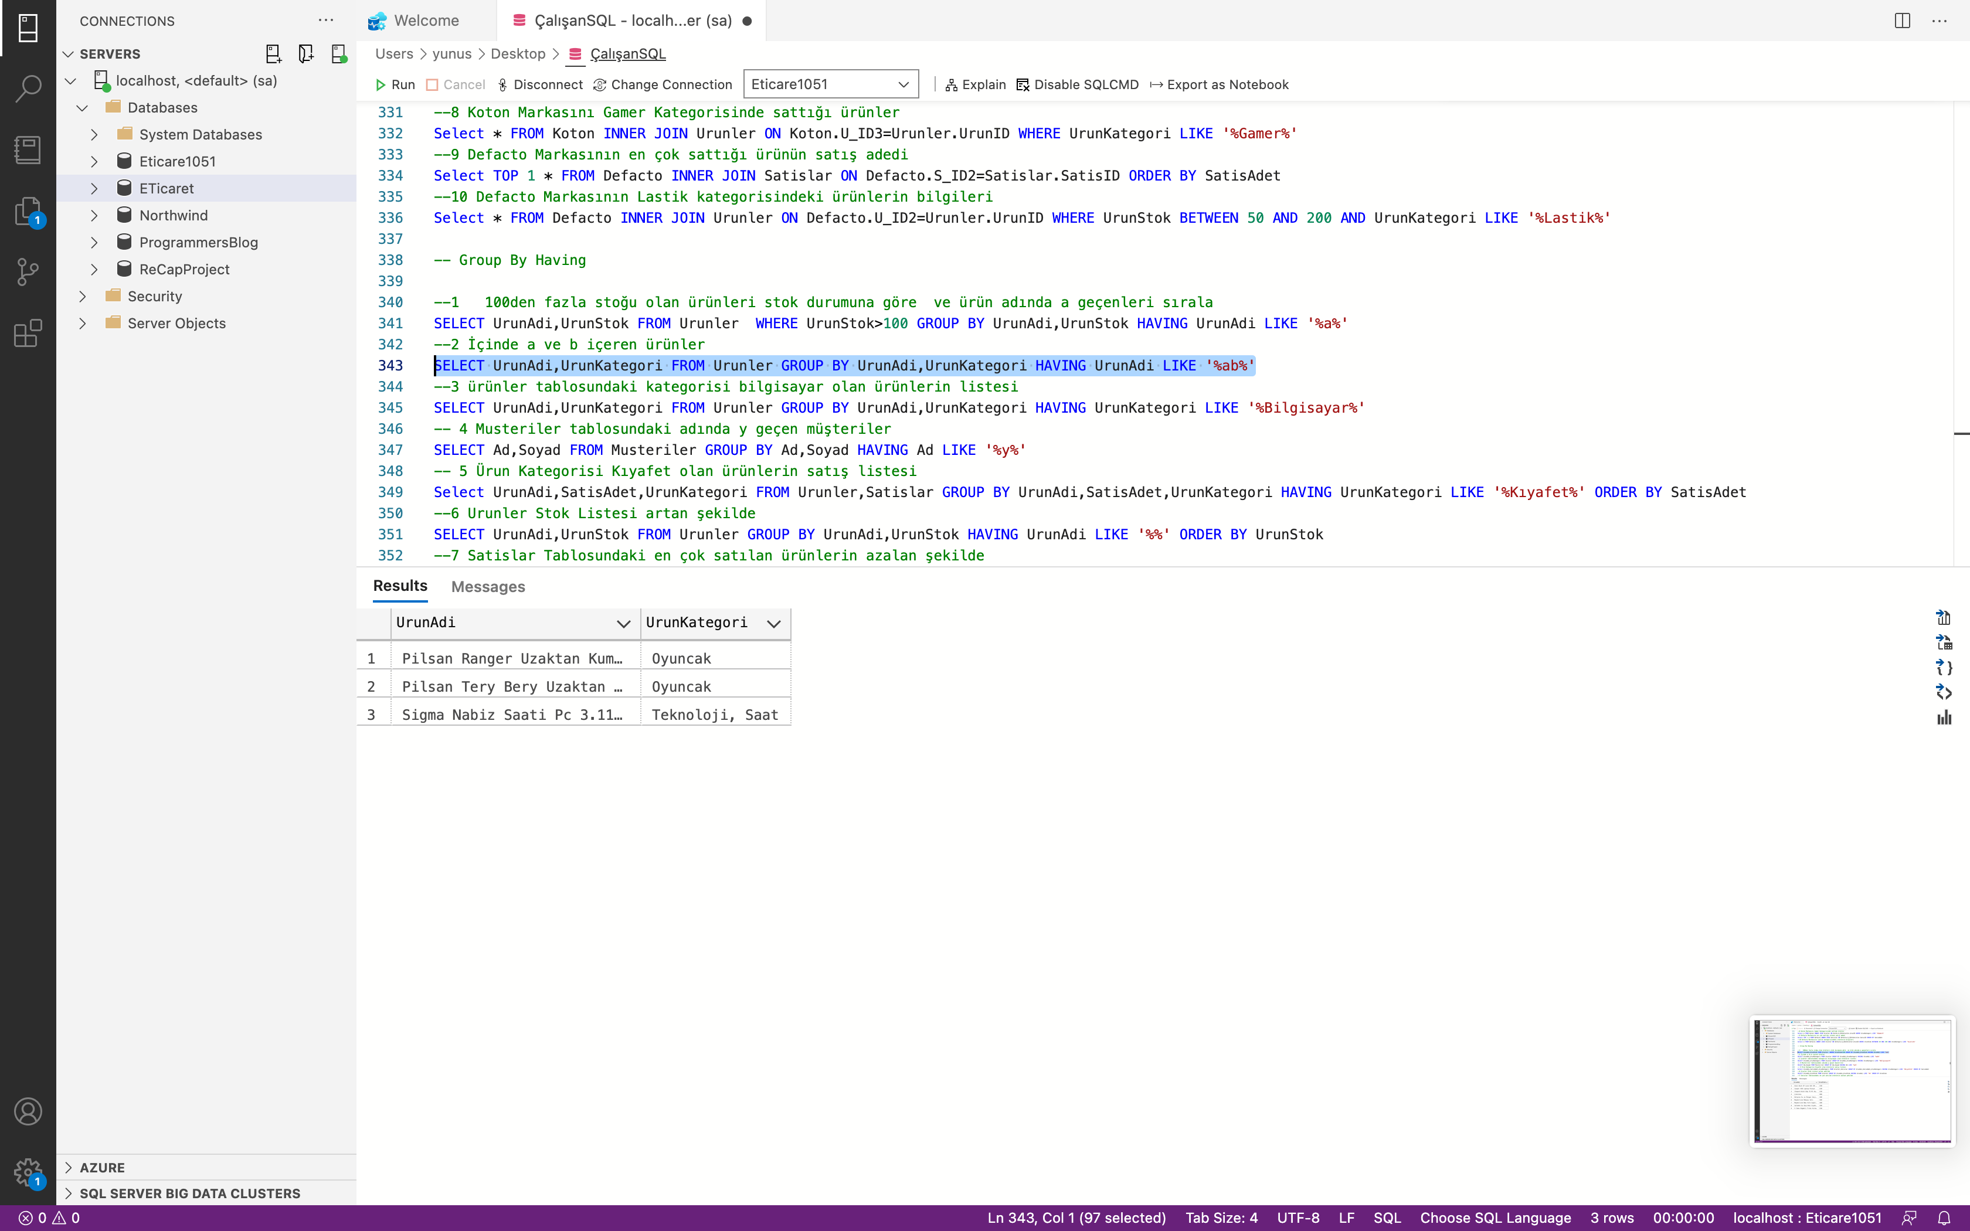

--3 ürünler tablosundaki kategorisi bilgisayar olan ürünlerin listesi

SELECT UrunAdi,UrunKategori FROM Urunler GROUP BY UrunAdi,UrunKategori HAVING UrunKategori LIKE '%Bilgisayar%'

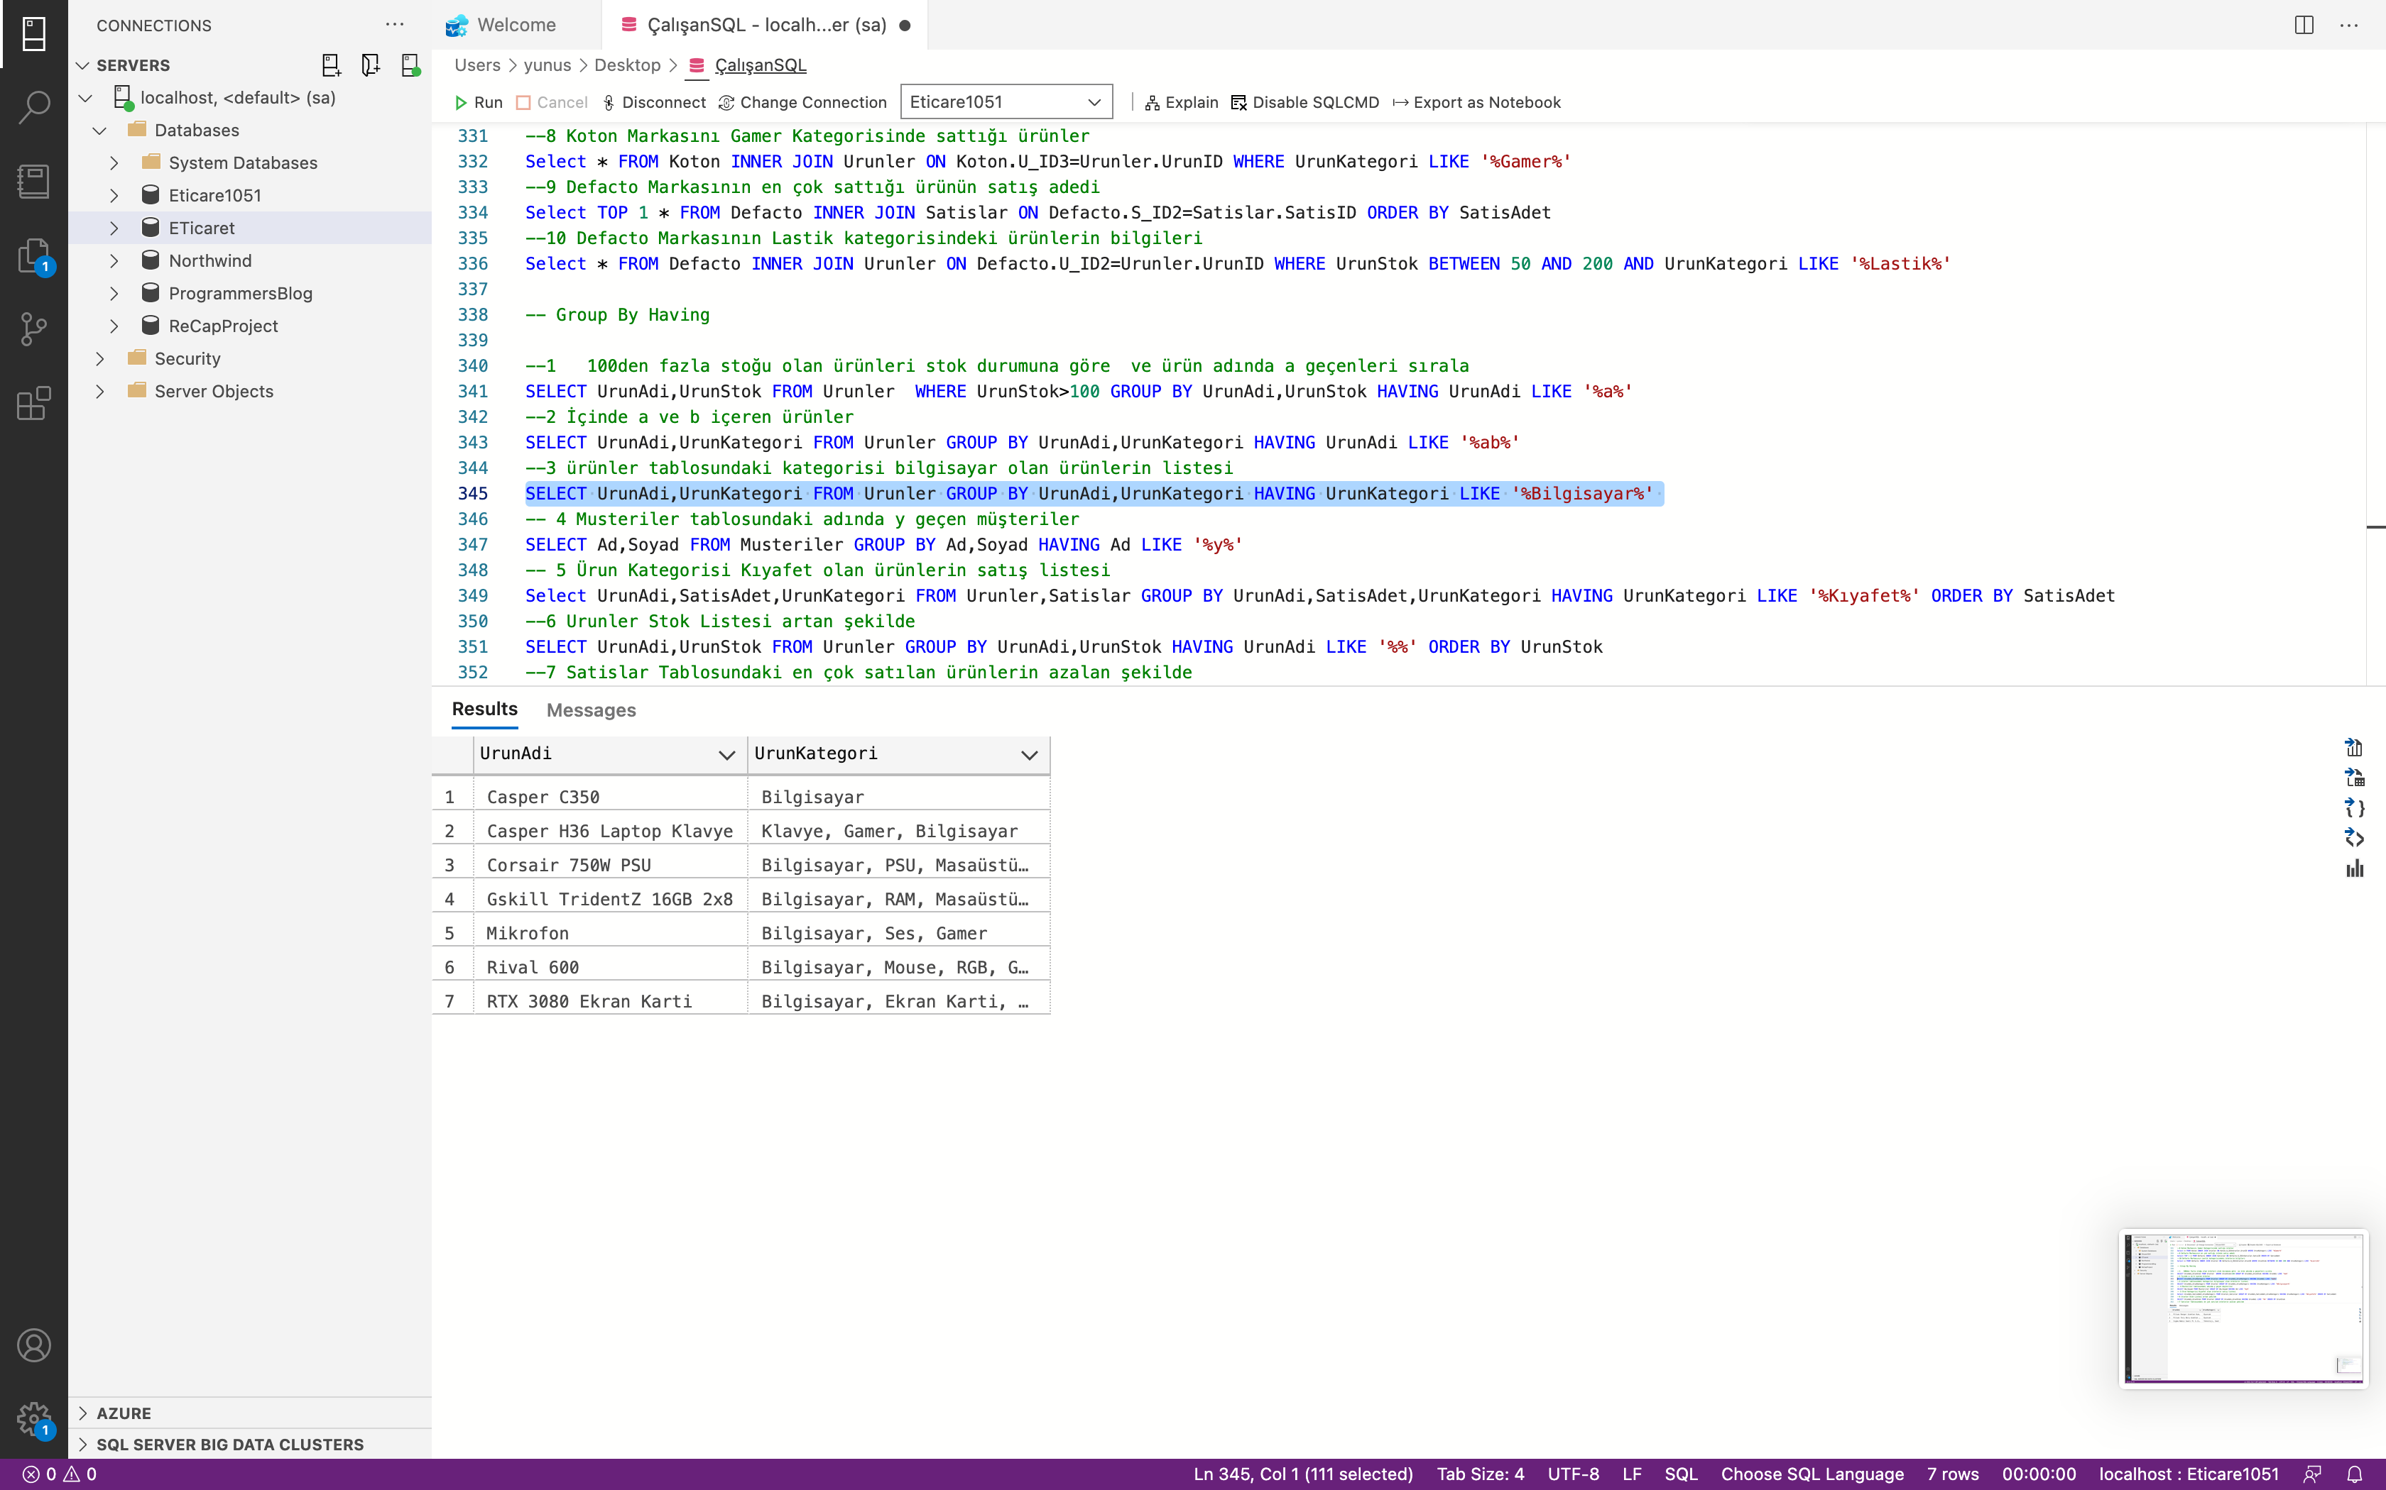

-- 4 Musteriler tablosundaki adında y geçen müşteriler

SELECT Ad,Soyad FROM Musteriler GROUP BY Ad,Soyad HAVING Ad LIKE '%y%'

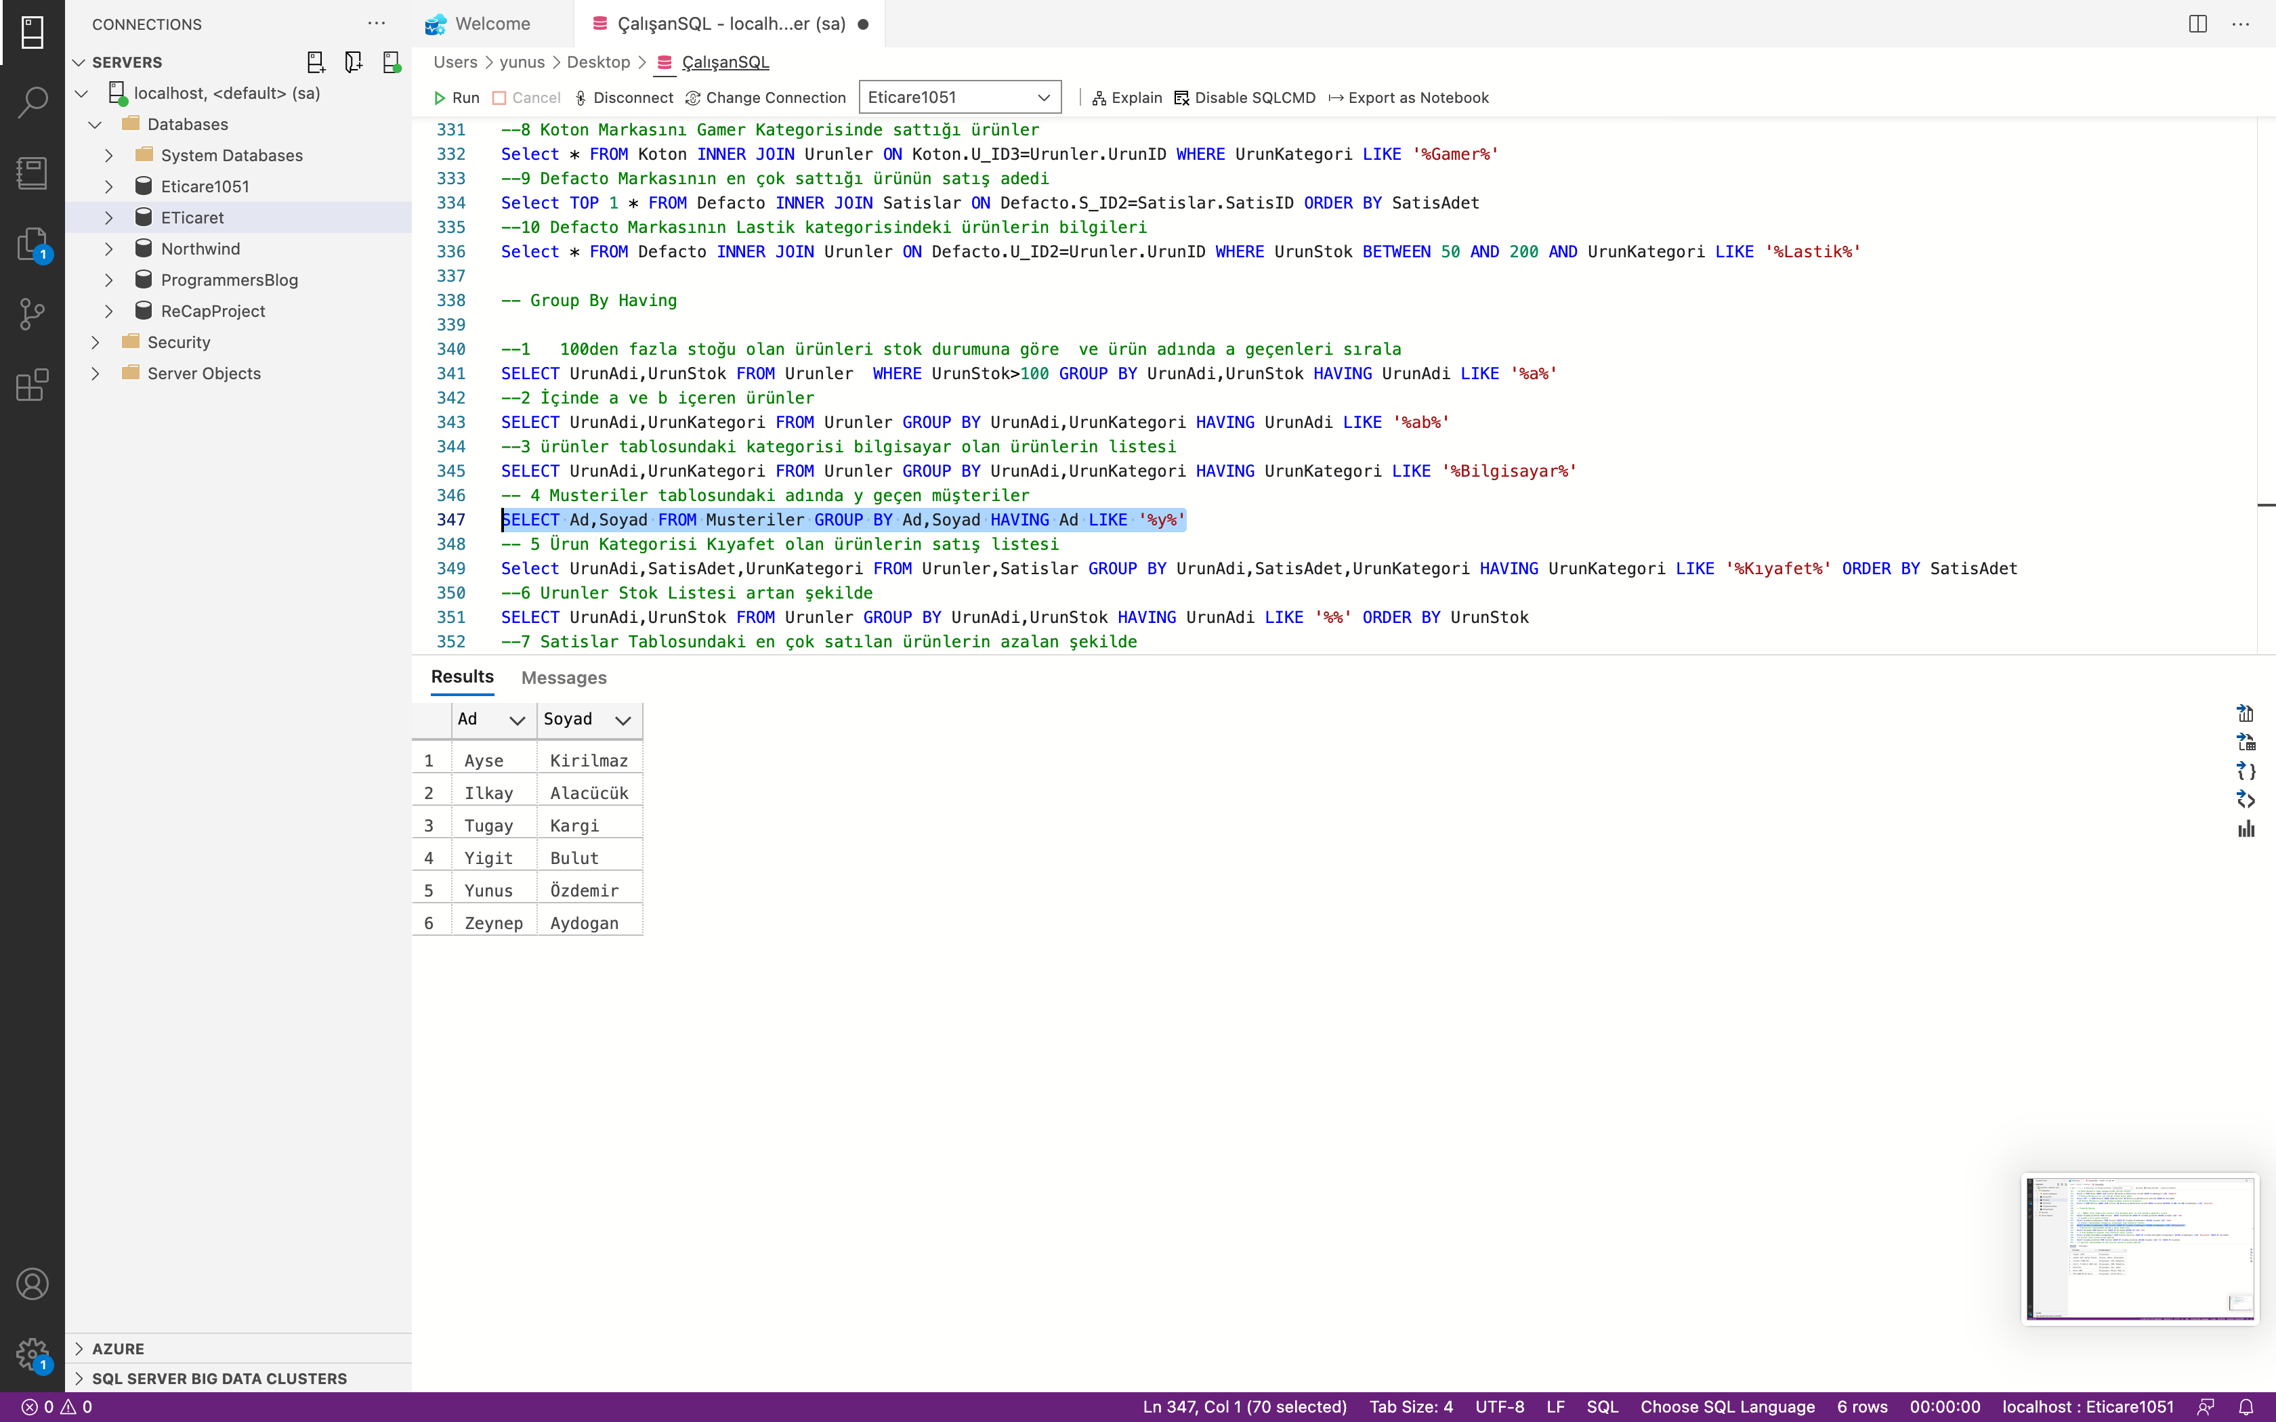

-- 5 Ürun Kategorisi Kıyafet olan ürünlerin satış listesi

Select UrunAdi,SatisAdet,UrunKategori FROM Urunler,Satislar GROUP BY UrunAdi,SatisAdet,UrunKategori HAVING UrunKategori LIKE '%Kıyafet%' ORDER BY SatisAdet

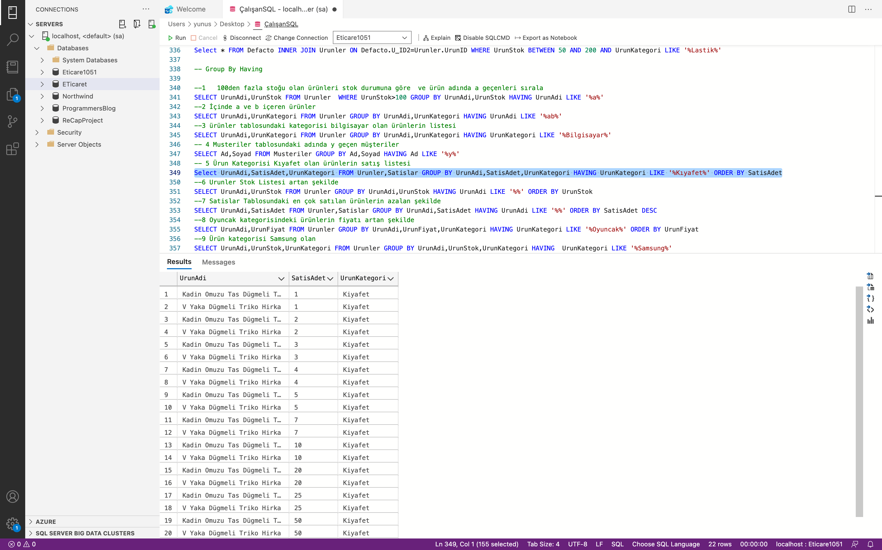

--6 Urunler Stok Listesi artan şekilde

SELECT UrunAdi,UrunStok FROM Urunler GROUP BY UrunAdi,UrunStok HAVING UrunAdi LIKE '%%' ORDER BY UrunStok

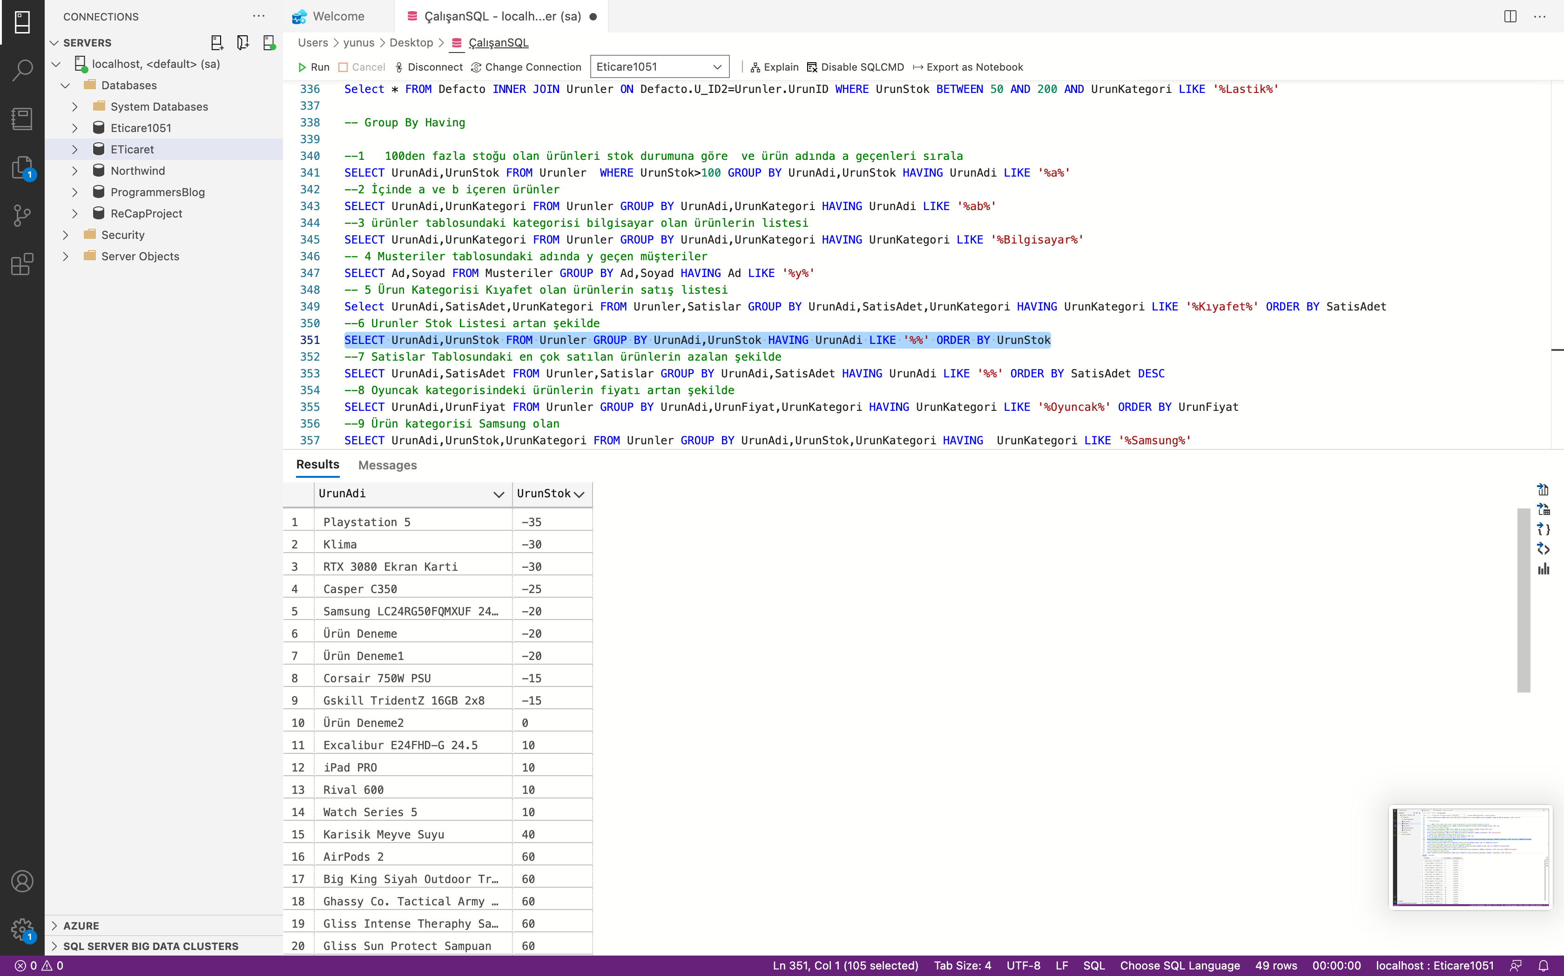

--7 Satislar Tablosundaki en çok satılan ürünlerin azalan şekilde

SELECT UrunAdi,SatisAdet FROM Urunler,Satislar GROUP BY UrunAdi,SatisAdet HAVING UrunAdi LIKE '%%' ORDER BY SatisAdet DESC

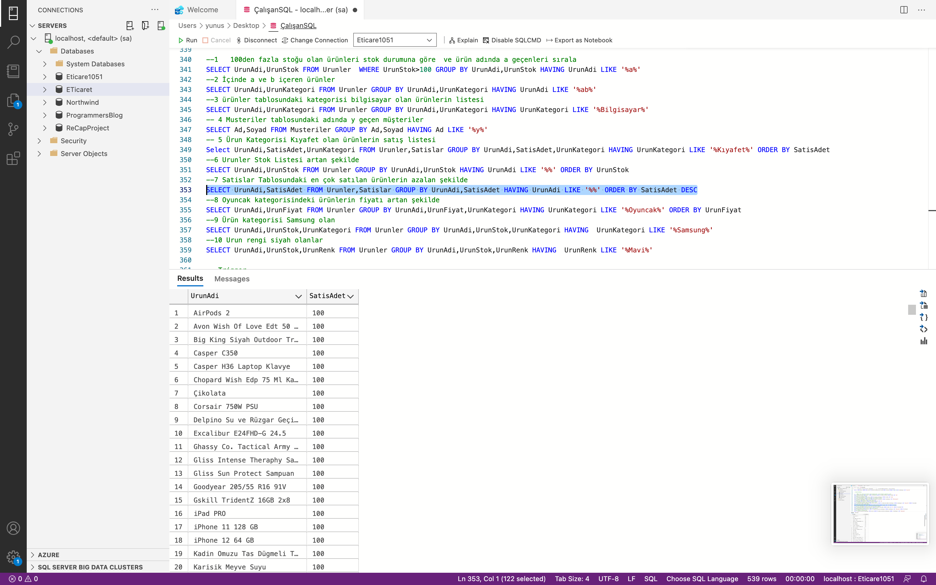

--8 Oyuncak kategorisindeki ürünlerin fiyatı artan şekilde

SELECT UrunAdi,UrunFiyat FROM Urunler GROUP BY UrunAdi,UrunFiyat,UrunKategori HAVING UrunKategori LIKE '%Oyuncak%' ORDER BY UrunFiyat

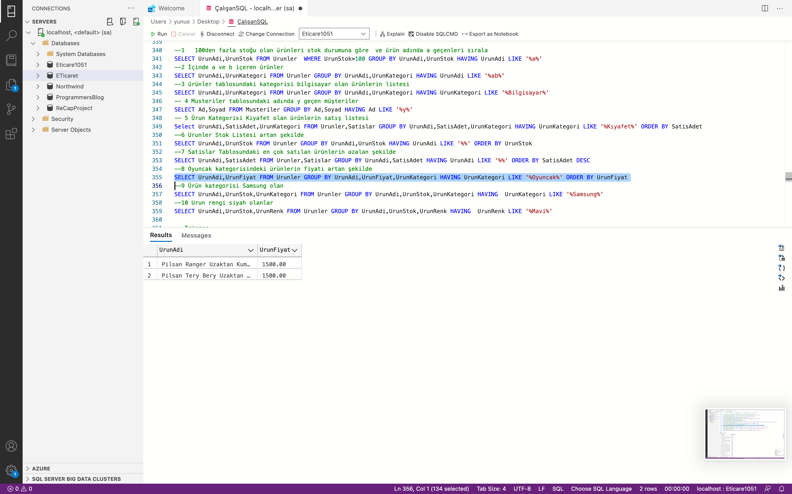

--9 Ürün kategorisi Samsung olan

SELECT UrunAdi,UrunStok,UrunKategori FROM Urunler GROUP BY UrunAdi,UrunStok,UrunKategori HAVING UrunKategori LIKE '%Samsung%'

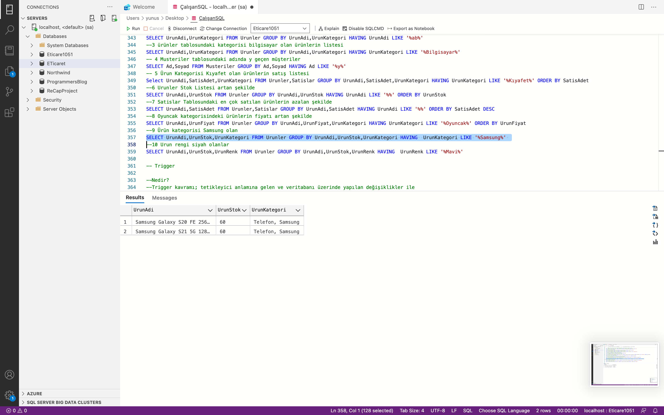

--10 Urun rengi siyah olanlar

SELECT UrunAdi,UrunStok,UrunRenk FROM Urunler GROUP BY UrunAdi,UrunStok,UrunRenk HAVING UrunRenk LIKE '%Mavi%'

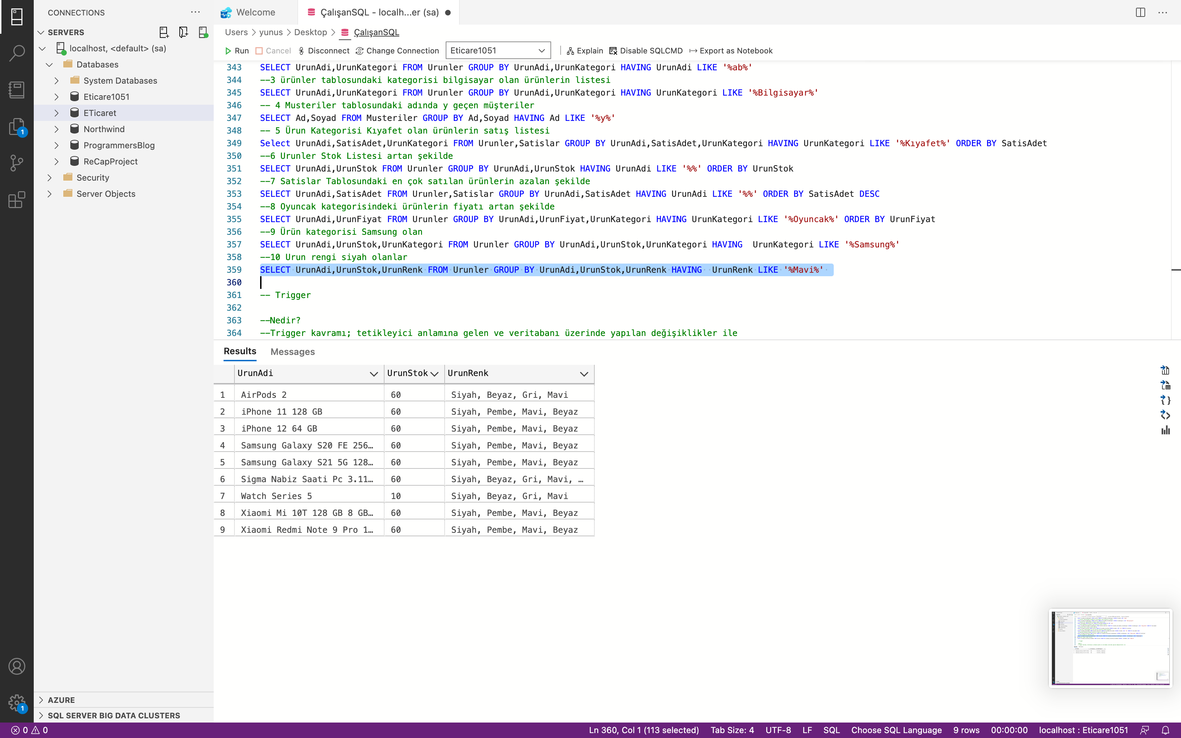

-- Trigger

--Nedir?

--Trigger kavramı; tetikleyici anlamına gelen ve veritabanı üzerinde yapılan değişiklikler ile

--birlikte birtakım işlemlerin devreye girmesini istediğimizde kullanacağımız veritabanı nesnesidir.

-- Syntax'ı işe şu şekildedir

-- Create Trigger TriggerAdı

-- on TabloAdı

-- After ( For veya Instead of)

-- Insert (Update yada Delete)

-- As

-- Begin

-- Tetiklenecek(çalışacak) işlemler

-- End

-- Bir triggerin çalışmasını durdurmak için

-- Disable trigger Trigger_Adı

-- Aktif hale getirmek için ise,

-- Enable trigger Trigger_Adı komutlarını kullanırız.

--1 Ürün eklendiğinde haber veren trigger

CREATE TRIGGER StokDurumuTrigger

ON Urunler

AFTER INSERT

AS

BEGIN

PRINT 'Bir ürün eklendi'

END

INSERT INTO Urunler(UrunAdi,UrunStok,UrunKategori ,UrunFiyat,UrunRenk) VALUES

('Deneme Ürünü',20,'Deneme', '2000.00','Beyaz, Gri')

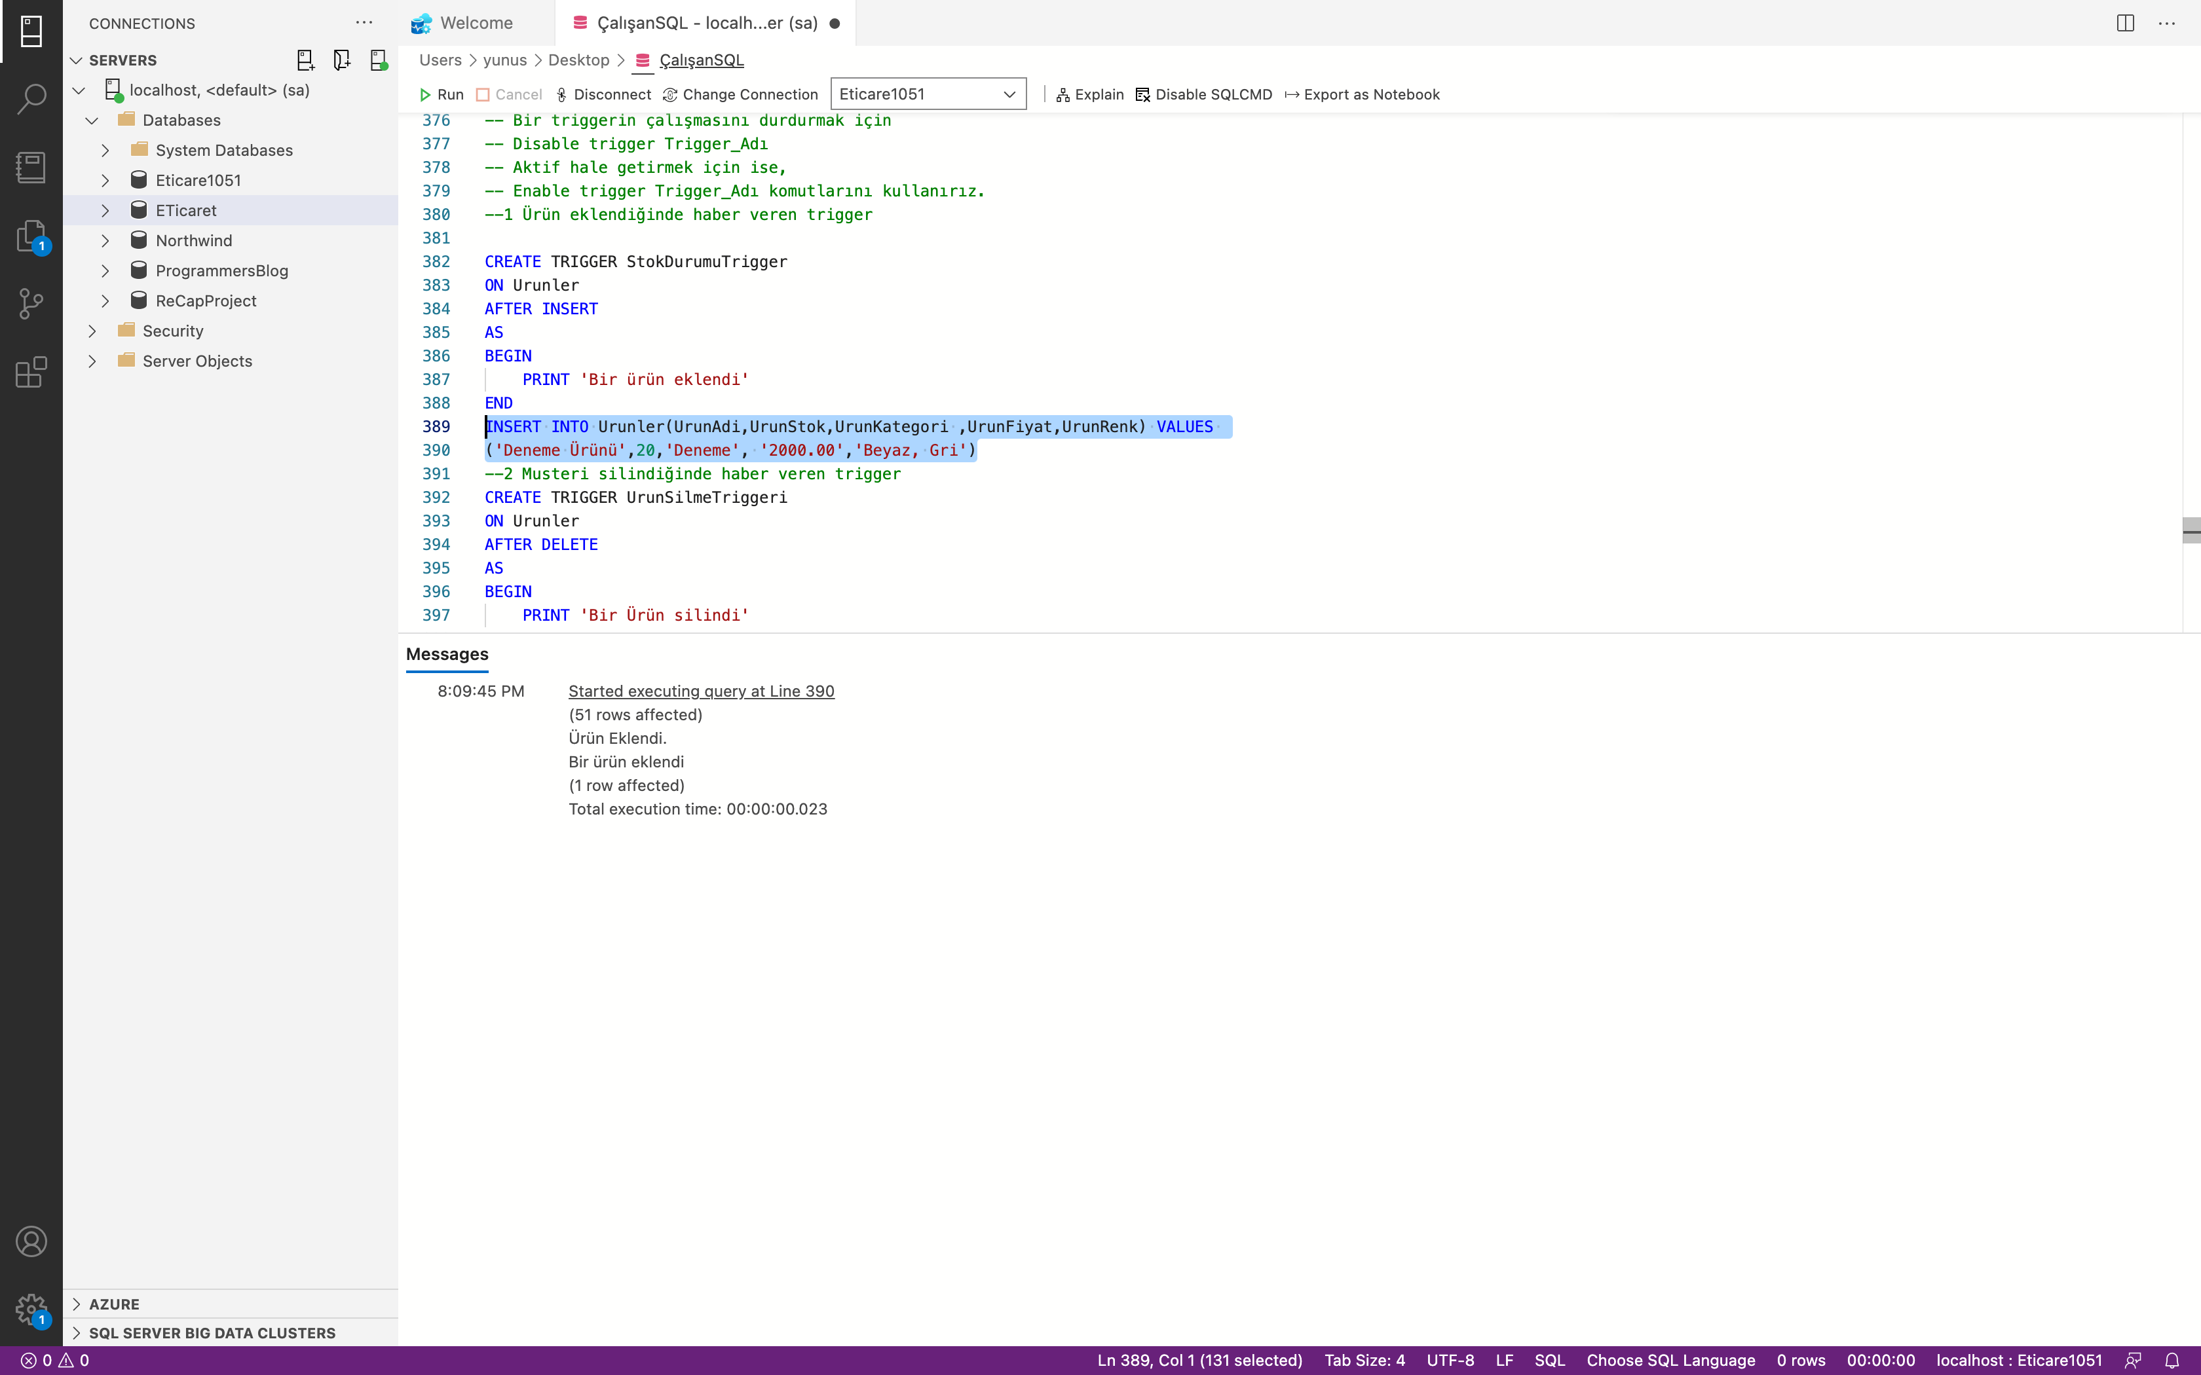

--2 Musteri silindiğinde haber veren trigger

CREATE TRIGGER UrunSilmeTriggeri

ON Urunler

AFTER DELETE

AS

BEGIN

PRINT 'Bir Ürün silindi'

END

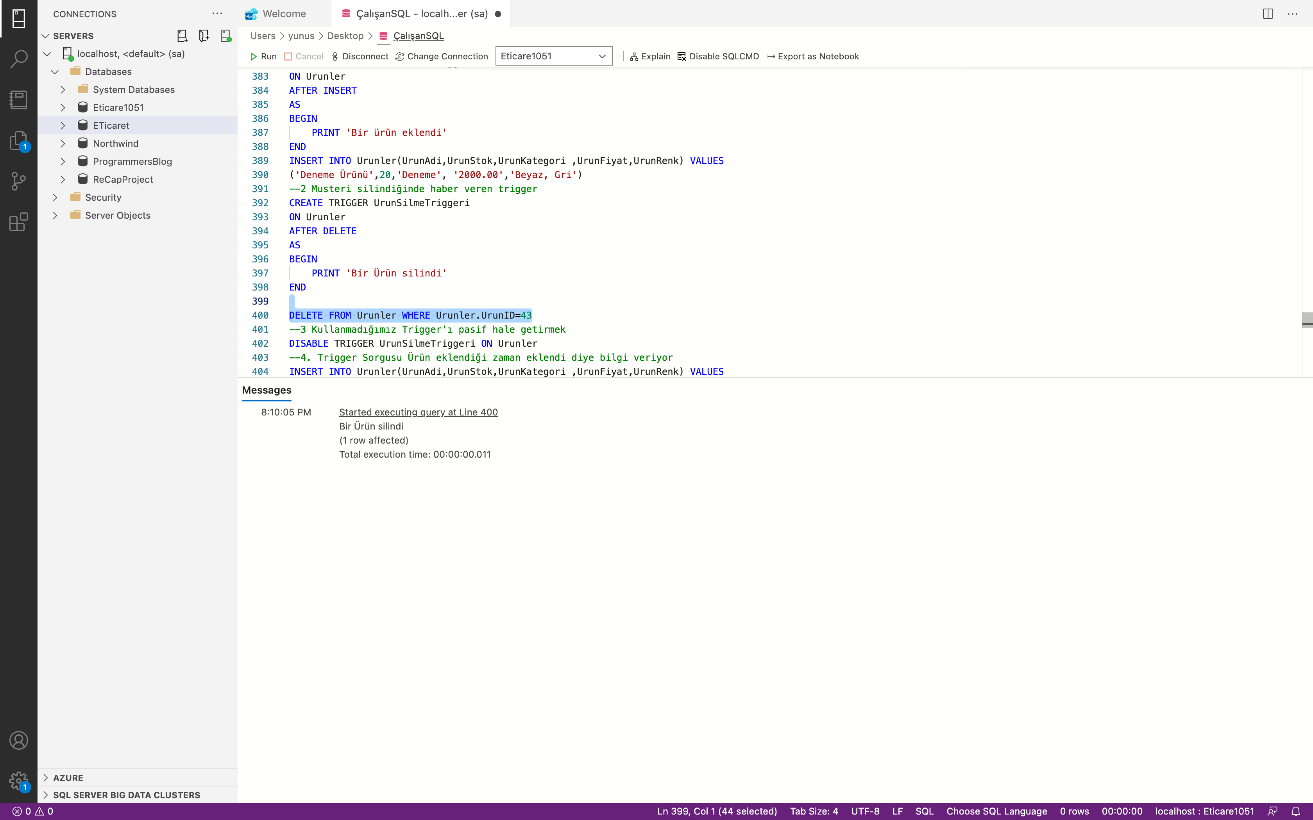

DELETE FROM Urunler WHERE Urunler.UrunID=56

--3 Kullanmadığımız Trigger'ı pasif hale getirmek

DISABLE TRIGGER UrunSilmeTriggeri ON Urunler

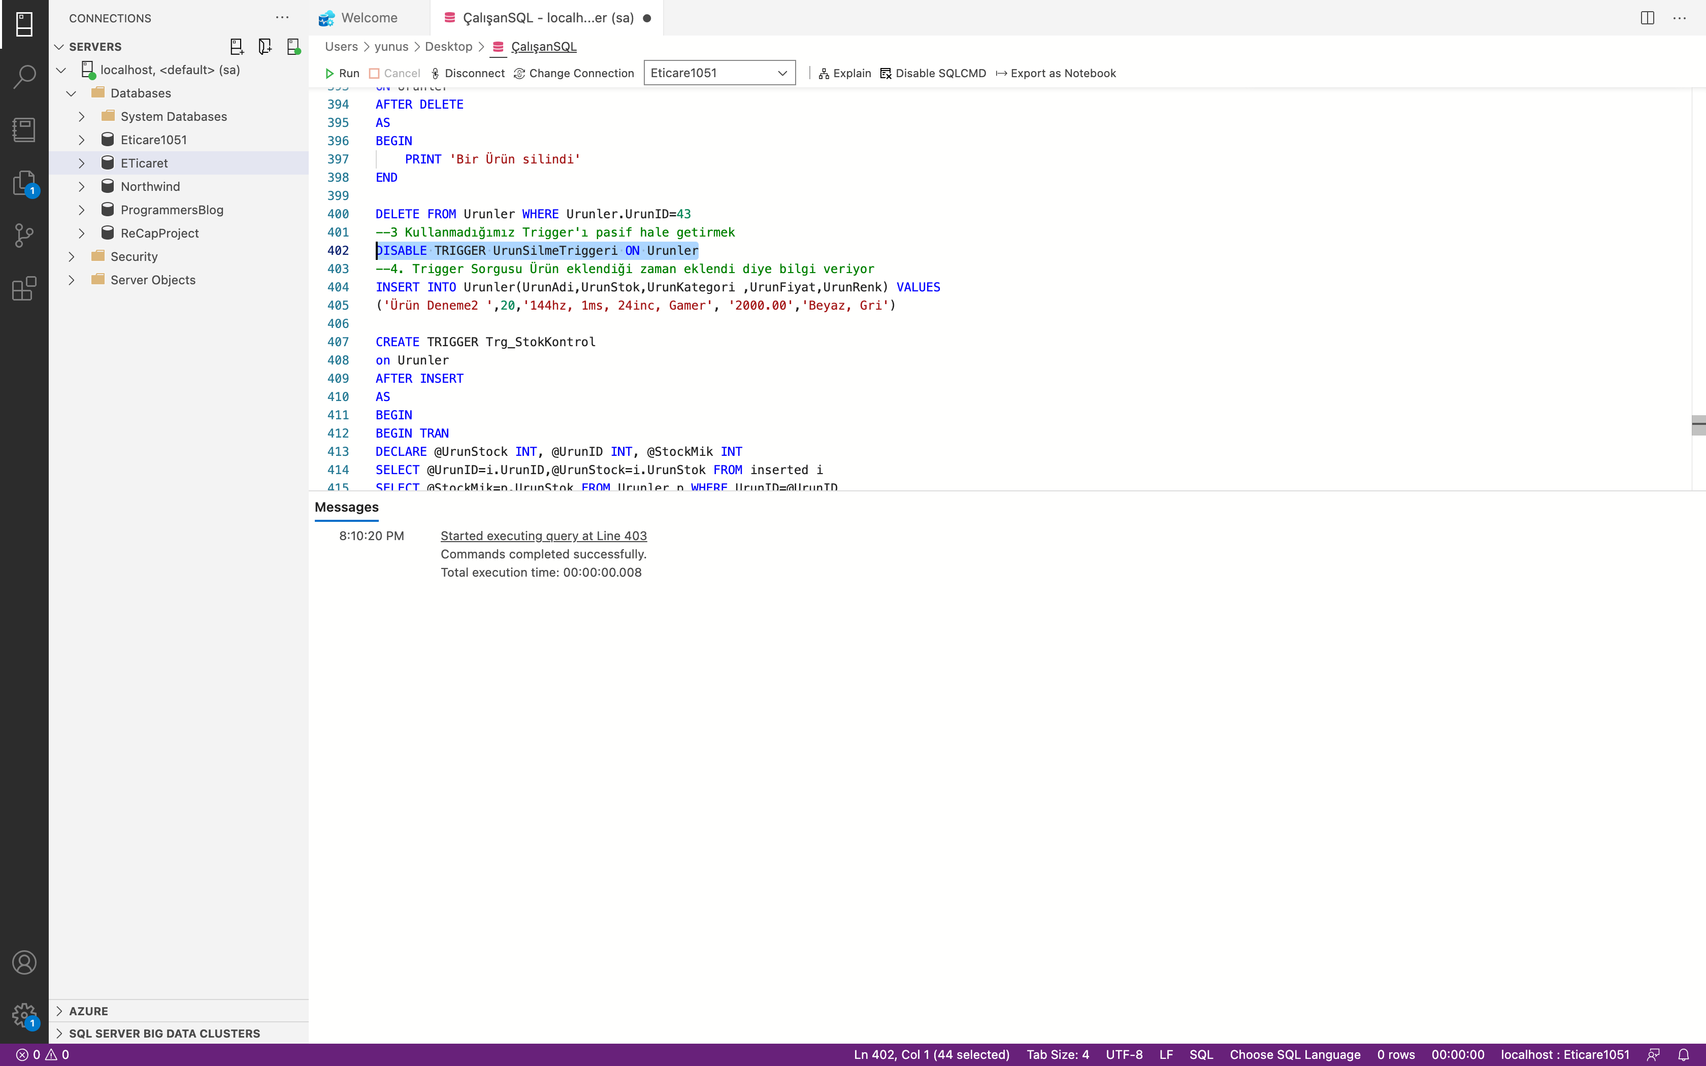

--4. Trigger Sorgusu Ürün eklendiği zaman eklendi diye bilgi veriyor

INSERT INTO Urunler(UrunAdi,UrunStok,UrunKategori ,UrunFiyat,UrunRenk) VALUES

('Ürün Deneme2 ',20,'144hz, 1ms, 24inc, Gamer', '2000.00','Beyaz, Gri')

CREATE TRIGGER Trg_StokKontrol

on Urunler

AFTER INSERT

AS

BEGIN

BEGIN TRAN

DECLARE @UrunStock INT, @UrunID INT, @StockMik INT

SELECT [@UrunID=i.UrunID,@UrunStock=i.UrunStok](mailto:@UrunID=i.UrunID,@UrunStock=i.UrunStok) FROM inserted i

SELECT @StockMik=p.UrunStok FROM Urunler p WHERE UrunID=@UrunID

IF (@UrunStock<=@StockMik AND @StockMik>0)

BEGIN

UPDATE Urunler

SET UrunStok=UrunStok-@UrunStock

PRINT 'Ürün Eklendi.'

COMMIT

END

ELSE

BEGIN

PRINT 'Stok Miktarı Yetersiz.'

ROLLBACK

END

END

--Procedure

--Procedure Nedir?

--Yapısal Yordamlar anlamına gelmektedir.

-- SP’ler veritabanında saklanan SQL ifadeleridir.

-- Programlama dillerinde olduğu gibi parametreler içerir. Bu parametrelere göre çalışıp sonuçları listeler.

-- Bir SP içinde başka SP’leri çağırıp çalıştırabiliriz.

--Veritabanlarında saklandığından dolayı daha hızlı çalışırlar.

--Normal kod ile çağırmak yerine kodla sadece SP’ye parametre gönderip çağırmak performans açısından mükemmeldir.

-- SP’ler ilk çalıştıklarında derlenirler.

-- Tekrar çalıştıklarında derlenmezler. Bu işlemde performans açısından güzel bir olaydır.

--1 StokDurumu 50den küçük olan

CREATE PROCEDURE StokDurumu --Ya da CREATE PROC StokDurumu

AS

SELECT * FROM Urunler

WHERE UrunStok <50

Exec StokDurumu

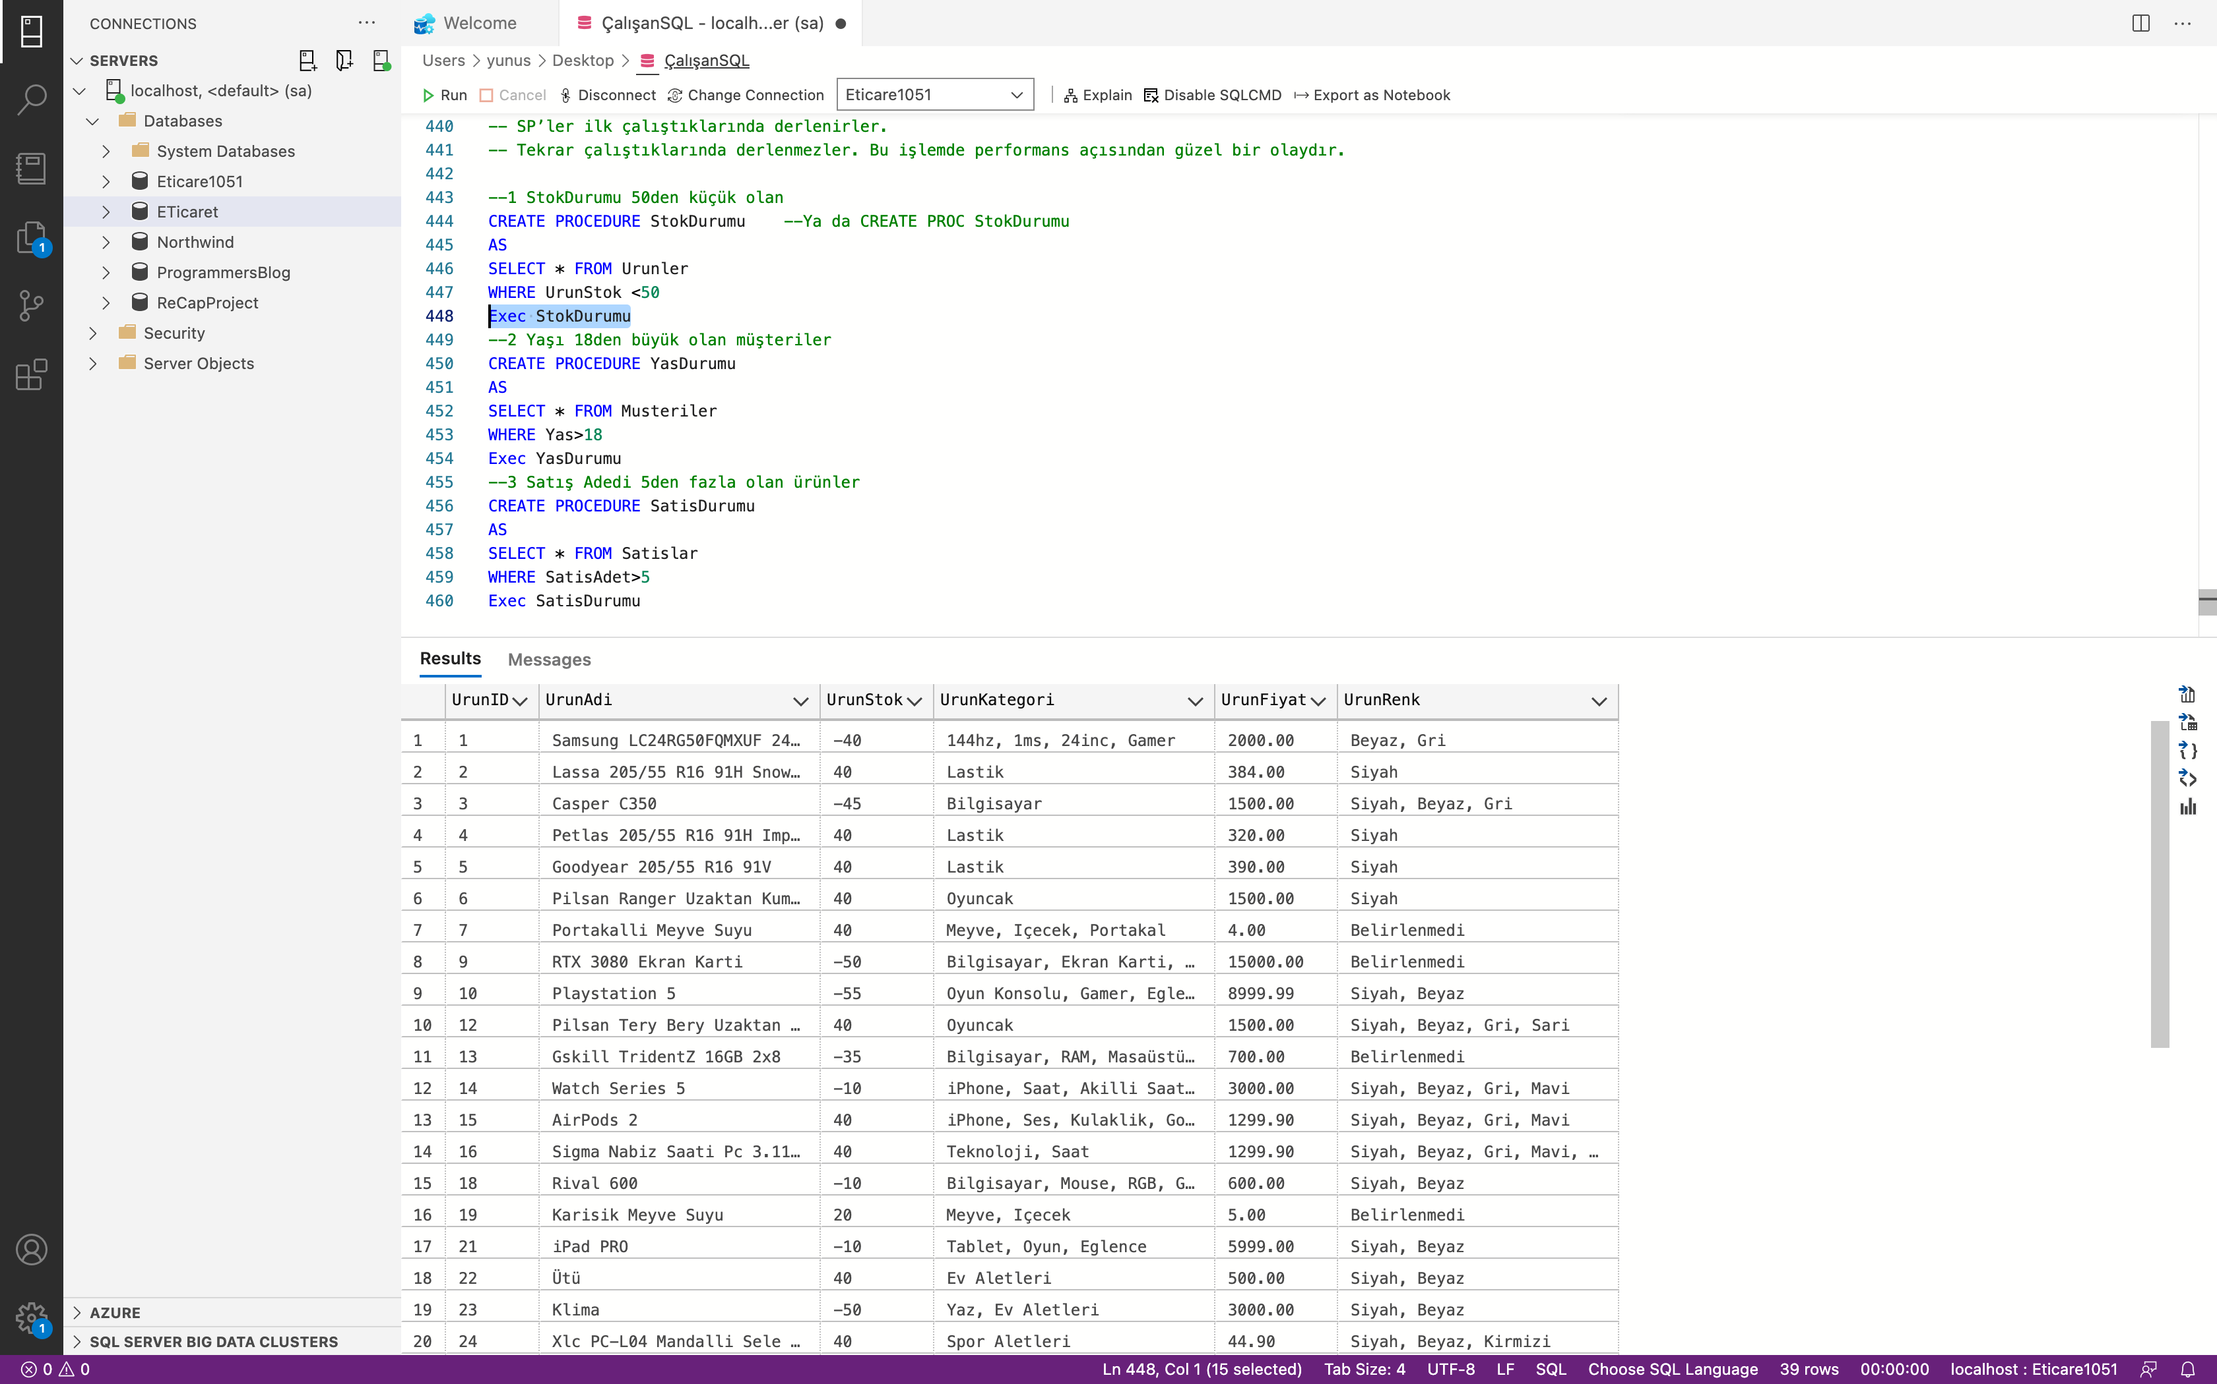

--2 Yaşı 18den büyük olan müşteriler

CREATE PROCEDURE YasDurumu

AS

SELECT * FROM Musteriler

WHERE Yas>18

Exec YasDurumu

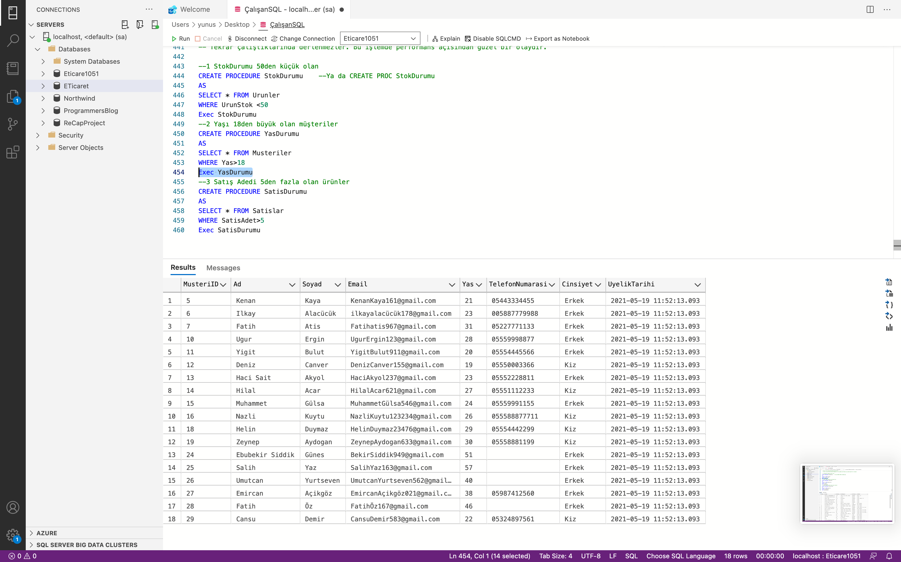

--3 Satış Adedi 5den fazla olan ürünler

CREATE PROCEDURE SatisDurumu

AS

SELECT * FROM Satislar

WHERE SatisAdet>5

Exec SatisDurumu

